运城市住房公积金管理中心
2021年部门整体支出绩效评价报告

被评价单位：运城市住房公积金管理中心
委托单位：运城市财政局
评价机构：山西高盛新会计师事务所有限公司
主评人：李建岭

2022年9月30日

目 录
摘 要 1
绩效评价报告 6
一、部门概况 6
（一）部门基本情况 6
（二）部门预算收支及结转结余情况 7
（三）部门固定资产情况 8
（四）2021年部门工作开展情况 11
（五）部门整体支出绩效目标 12
二、绩效评价工作开展情况 12
（一）绩效评价的目的和依据 12
（二）绩效评价的对象和范围 13
（三）绩效评价原则 14
（四）绩效评价方法 14
（五）绩效评价的指标体系 15
（六）绩效评价工作组及人员分工 16
（七）绩效评价工作过程 17
三、绩效评价结论 19
(一)评价结论 19
（二）绩效评价指标分析 19
四、绩效评价结果应用建议 36
五、主要做法、存在的问题和建议 37
（一）主要经验和做法 37
（二）存在的问题及建议 37
附件1：项目支出资金一览表 40
附件2：部门整体支出项目绩效评价指标体系及得分 42
附件3:部门基础信息及部门自评情况表 50
附件4：访谈报告 52
附件5 合规性报告 56
附件6：社会调查问卷(服务对象)汇总分析报告 58
附件7：社会调查问卷(管理对象)汇总分析报告 62
附件8：实地调研照片 65

摘 要
一、部门基本情况
运城市住房公积金管理中心位于运城市盐湖区太乙街1591号，登记机关为运城市事业单位登记管理局，是直属市政府的全额事业单位，负责人：张军，统一社会信用代码为12141000408312438U。
（一）机构设置情况
运城市住房公积金管理中心是运城市人民政府直属事业单位，公益一类，为正处级，内设办公室、组织人事部、计划财务部、归集管理部、贷款管理部、信息技术部、审计稽核部、监督管理部、服务管理部9个职能办公室和14个不具备独立法人资格的管理部。
（二）人员情况
运城市住房公积金管理中心财政拨款事业编制113名，实有人数173人，其中:财政拨款事业编制88人、自收自支人员85人。
（三）主要工作职责
1.贯彻落实住房公积金管理工作的方针政策、法律法规和市委、市政府工作安排。
2.编制、执行住房公积金的归集、使用计划。
3.负责记载职工住房公积金的缴存、提取、使用等情况。
4.负责住房公积金的核算。
5.审批住房公积金的提取、使用。
6.负责住房公积金的保值和归还。
7.编制住房公积金归集、使用计划执行情况的报告。
8.承办市住房公积金管理委员会决定的其他事项。
9.完成市委、市政府交办的其他任务。
二、部门资金情况
运城市住房公积金管理中心将产生的公积金增值收益交回国库，市财政局根据年初预算下达资金。
2021年运城市住房公积金管理中心预算资金总额3,054.27万元（2020年结余资金0万元，2021年初部门预算资金3,054.27万元）。其中：基本支出1,887.89万元，项目支出1,166.38万元。
2021年度实际到位资金2,872.49万元，部门实际支出资金2,872.49万元，其中：基本支出1,785.75万元，项目支出1,086.74万元，期末部门结余资金0元。
三、评价思路
本次绩效评价工作基准日为2021年12月31日，通过核实部门总结、业务及财务资料，掌握部门职责履行情况。依据相关政策规定、在检查业务及财务资料、现场核实的基础上，对运城市住房公积金管理中心整体支出进行有效评价。
四、评价结论
经项目组评价，本项目得分为89.32分，绩效评价等级为良。具体得分情况如下表所示：
项目绩效评价得分表
指标 | A履职效能 | B管理效率 | C社会效应 | D可持续性 | 合计
权重 | 40 | 30 | 20 | 10 | 100
分值 | 36 | 23.5 | 19.82 | 10 | 89.32
得分率 | 90% | 78.33% | 99.10% | 100% | 89.32%
五、主要经验和做法
（一）突出作风抓党建，以身作则从严治党。
全面推进党风廉政建设向纵深发展，班子成员严以律己，以身作则，严格落实中央八项规定精神，认真开展集体廉政谈话，严肃查处违反和破坏基层党建工作的党员干部，努力营造风清气正、干事创业的政治生态。
（二）规范工程建设程序，提高建设工程透明度。
严格履行项目招投标手续，对建设工程进行招投标；委托专业监理公司，对施工过程进行全程监理；严格履行政府采购制度，将项目预算报财政进行批复。
（三）打造智慧服务平台，持续优化便民服务。
成立信息化建设领导小组，专项负责信息化建设工作，按照“规范、安全、效率、效益”的原则，围绕“全程网办”和“跨省通办”两个着力点，搭建服务新平台，加快完善业务系统，增加网办业务功能。
六、存在的问题及建议
（一）运城市住房公积金管理中心工作运转经费项目绩效目标申报表未细化、量化产出、效益等指标，指标值不清晰，可衡量性不强；绩效自评报告填写不完整（项目主要经验做法、存在的主要问题及管理建议等未进行描述分析），不利于对项目实施情况进行有效监督和评价。
建议：
运城市住房公积金管理中心要重视绩效管理工作，制定绩效管理制度，根据业务特点制定切实可行的绩效目标，并对照绩效目标总要求，进一步细化分解项目绩效目标，以目标为方向、制度为依据，切实用好财政资金，经济高效地完成项目工作。
项目完成后，及时编制绩效自评报告，详细完整描述项目实施情况、主要产出和效益、项目主要经验、存在问题及改进措施等。
（二）项目单位资产管理存在不规范事项，具体为：
1、单位下设机构未按制度规定对固定资产每年度进行一次全面清查盘点，年底盘点时未保留纸质盘点记录，固定资产实物上未粘贴《固定资产卡片》，资产盘点制度执行不到位。
2、该单位部分资产卡片信息不完整，部分资产未录入使用部门和存放地点等；
建议：对固定资产进行编码登记，规范固定资产标签管理，核实固定资产存放位置，定期对固定资产进行盘点并分析差异原因；完善固定资产划拨手续，及时进行账务处理，纳入固定资产账簿管理，确保资产管理数据真实、完整、准确，避免国有资产流失。
（三）未完成个人贷款逾期率控制任务，个贷逾期管理及催收工作需要进一步改进，具体为：
项目单位2021年末公积金个人贷款余额为94.29亿元，期末逾期贷款额1,107.84万元（其中：逾期3-5期贷款额2.34万元，逾期6期及以上贷款额1,105.50万元），2021年末个贷逾期率为0.12%，为山西省住建厅下发的任务（降至0.02%以下）的6倍。
期末逾期贷款额1,107.84万元，主要原因：2004年６月机构调整以前的逾期贷款（1,020.54万元）占到总逾期贷款的92%，主要为永济印染厂195名职工逾期贷款585万元、外贸购销公司逾期贷款21.44万元，2004年６月以后逾期贷款占到总逾期贷款的8%。
建议：运城市住房公积金管理中心需加强逾期贷款催收工作，通过电话催收、上门催收、划扣公积金、媒体公告、法律诉讼、法院执行、公安协助等手段和措施，加强逾期贷款清收工作，对于无偿还能力或已过诉讼时效等情况的贷款，依据《住房公积金呆账核销管理办法》报财政、上级监管等相关部门审核后核销，同时力争将个贷逾期率控制在合理数值；完善资金流动性风险预警机制，提前测算资金流量，科学盘活存储资金，积极防范流动性风险；实行业务运行分析会议制度，每月总结、预判资金运行情况，合理确定资金存储、调拨计划，保障资金的高效利用和安全管理。

评价机构：山西高盛新会计师事务所有限公司

主评人：

绩效评价报告
运城市财政局：
我们接受委托，于2022年8月8日至2022年9月30日对运城市住房公积金管理中心2021年部门整体支出进行了绩效评价。根据运城市财政局《2022年预算绩效评价实施方案》（运财监〔2022〕6号）文件精神和相关要求，我们按照绩效评价工作方案确定了评价指标、评价标准和评价方法，对评价对象的绩效情况进行全面的定量定性分析和综合评价，形成了本报告。

一、部门概况

（一）部门基本情况
1、机构设置情况
运城市住房公积金管理中心位于运城市盐湖区太乙街1591号，登记机关为运城市事业单位登记管理局，是直属市政府的全额事业单位，负责人：张军，统一社会信用代码为12141000408312438U。
运城市住房公积金管理中心是运城市人民政府直属事业单位，公益一类，为正处级，内设办公室、组织人事部、计划财务部、归集管理部、贷款管理部、信息技术部、审计稽核部、监督管理部、服务管理部9个职能办公室和不具备独立法人资格的管理部14个。
2、人员情况
运城市住房公积金管理中心财政拨款事业编制113名，实有人数173人，其中:财政拨款事业编制88人、自收自支人员85人。
3、主要工作职责
（1）贯彻落实住房公积金管理工作的方针政策、法律法规和市委、市政府工作安排。
（2）编制、执行住房公积金的归集、使用计划。
（3）负责记载职工住房公积金的缴存、提取、使用等情况。
（4）负责住房公积金的核算。
（5）审批住房公积金的提取、使用。
（6）负责住房公积金的保值和归还。
（7）编制住房公积金归集、使用计划执行情况的报告。
（8）承办市住房公积金管理委员会决定的其他事项。
（9）完成市委、市政府交办的其他任务。

（二）部门预算收支及结转结余情况

1、预算批复情况
2021年度运城市住房公积金管理中心部门预算资金共计3,054.27万元，全部为年初预算资金，其中：基本支出1,887.89万元，项目支出1,166.38万元。

2、预算资金下达情况
2021年运城市住房公积金管理中心年初部门预算资金3,054.27万元，2021年度实际到位资金2,872.49万元。预算资金下达情况见表1-1：
表1-1 资金下达汇总表
金额单位：万元
预算项目 | 年初预算 | 实际到位资金
基本支出 | 1,887.89 | 1,785.75
人员经费 | 1730.69 | 1,628.56
公用经费 | 157.20 | 157.19
项目支出 | 1,166.38 | 1,086.74
年初预算 | 1,166.38 | 1,086.74
其中:信息网络及软件购置更新 | 136.00 | 102.68
大型修缮 | 120.00 | 95.65
办公设备购置 | 92.30 | 105.17
公务用车购置 | 73.03 | 73.00
商品服务和支出(所属各县公用经费) | 745.05 | 710.24
合计 | 3,054.27 | 2,872.49

3、2021年部门决算支出及结转结余情况
运城市住房公积金管理中心2021年度整体支出2,872.49万元，年末无结转结余资金。2021年度资金支出及结余情况见表1-2：
表1-2 2021年度资金支出汇总表
金额单位：万元
预算项目 | 实际到位资金 | 本年支出
基本支出 | 1,785.75 | 1,785.75
人员经费 | 1,628.56 | 1,628.56
公用经费 | 157.19 | 157.19
项目支出 | 1,086.74 | 1,086.74
年初预算 | 1,086.74 | 1,086.74
其中:信息网络及软件购置更新 | 102.68 | 102.68
大型修缮 | 95.65 | 95.65
办公设备购置 | 105.17 | 105.17
公务用车购置 | 73.00 | 73.00
商品服务和支出(管理费用) | 710.24 | 710.24
合计 | 2,872.49 | 2,872.49

（三）部门固定资产情况
2021年12月31日，运城市住房公积金管理中心账面资产原值共计6,549.69万元，其中：固定资产原值6,095.40万元，无形资产原值454.29万元。具体情况见表1-3：
表1-3 资产情况表
金额单位：万元
部门 | 资产  数量 | 资产原值
 |  | 土地、房屋及构筑物 | 通用设备 | 专用设备 | 图书、档案 | 家具、用具、装具及动植物 | 无形  资产 | 合计
固定资产 | 3588 | 3,496.70 | 2,340.10 | 96.57 | 3.00 | 159.03 |  | 6,095.40
无形资产 | 13 |  |  |  |  |  | 454.29 | 454.29
合计 | 3601 | 3,496.70 | 2,340.10 | 96.57 | 3.00 | 159.03 | 454.29 | 6,549.69

1、资产增加情况
2021年增加资产426项共计286.98万元，其中：增加固定资产420项1,037,324.00元，增加无形资产6项1,832,500.00元。具体情况见表1-4：
表1-4新增固定资产汇总表
金额单位：元
资产国标大类 | 资产分类 | 新购 |  | 合计
 |  | 数量 | 金额 | 数量 | 金额
土地、房屋及构筑物 | 防盗门、木门 | 3 | 5,768.00 | 3 | 5,768.00
通用设备 | 办公设备、投影仪、扫描仪、交换机、电脑 | 59 | 724,754.00 | 59 | 724,754.00
专用设备 | 音响设备、饮食炊事机械、其他食品加工专用设备 | 10 | 68,890.00 | 10 | 68,890.00
家具、用具、装具及动植物 | 台桌、沙发、文件柜等 | 348 | 237,912.00 | 348 | 237,912.00
无形资产 | 协同办公OA系统、“双贯标”数据改造及系统、业务软件功能升级等 | 6 | 1,832,500.00 | 6 | 1,832,500.00
合计 |  | 426 | 2,869,824.00 | 426 | 2,869,824.00
- 资产减少情况
2021年减少固定资产56项共计30.49万元，其中：以前购置的资产报废毁损47项（轿车1辆、台式机46台），对外捐赠沙发、空调、打印机、电脑等9项，将2017年购置的资产、扶贫工作结束后经财政部门审批捐赠帮扶村-平陆县曹川镇坡底乡马河村。具体情况见表1-5：
表1-5减少固定资产汇总表
金额单位：元
资产国标大类 | 资产分类 | 报废毁损 |  | 对外捐赠 |  | 合计
 |  | 数量 | 金额 | 数量 | 金额 | 数量 | 金额
通用设备 | 打印设备 |  |  | 1 | 1,975.00 | 1 | 1,975.00
 | 轿车 | 1 | 84,449.00 |  |  | 1 | 84449.00
 | 台式机 | 46 | 201,404.00 | 1 | 3,950.00 | 47 | 205,354.00
 | 专用制冷、空调设备 |  |  | 3 | 10,120.00 | 3 | 10,120.00
家具、用具、装具及动植物 | 沙发 |  |  | 2 | 2,400.00 | 2 | 2,400.00
 | 文件柜 |  |  | 2 | 640.00 | 2 | 640.00
合计 |  | 47 | 285,853.00 | 9 | 19,085.00 | 56 | 304,938.00

3、部门车辆情况
运城市住房公积金管理中心自有公务用车12辆，其中汽车9辆、三轮摩托车1辆、电动车2辆。具体情况见表1-6：
表1-6 车辆情况表
金额单位：元
序号 | 名称 | 取得时间 | 金额（元） | 车辆品牌 | 车牌号 | 取得方式
1 | 别克 | 2020/12/30 | 293,076.00 | 别克 | 晋MA0903 | 调拨
2 | 小型越野汽车 | 2010/12/30 | 258,993.00 | 丰田RAV4 | 晋MN8081 | 购置
3 | 桑塔纳 | 2009/7/29 | 77,936.00 | 桑塔纳 | 晋MZ7066 | 购置
4 | 桑塔纳 | 2009/7/29 | 77,936.00 | 桑塔纳 | 晋MZ7099 | 购置
5 | 桑塔纳 | 2008/3/5 | 84,449.00 | 桑塔纳 | 晋MZ7006 | 购置
6 | 桑塔纳 | 2008/3/5 | 84,449.00 | 桑塔纳 | 晋MZ7008 | 购置
7 | 桑塔纳 | 2007/8/20 | 76,800.00 | 桑塔纳 | 晋MZ7005 | 购置
8 | 桑塔纳 | 2007/2/28 | 84,449.00 | 桑塔纳 | 晋MZ7002 | 购置
9 | 本田 | 2005/12/30 | 214,000.00 | 本田 | 晋MA0506 | 购置
10 | 三轮摩托车 | 2017/8/29 | 3,400.00 | 三轮摩托车 |  | 购置
11 | 电动车 | 2011/2/28 | 3,200.00 | 电动车 |  | 购置
12 | 电动车 | 2010/10/29 | 2,185.00 | 电动车 |  | 购置
 | 合计 |  | 1,260,873.00

（四）2021年部门工作开展情况
1、房屋建筑物大型修缮
（1）多功能会议室及食堂修缮，原有会议室吊顶下沉、主席台破损、线路老化，多功能会议室存在安全隐患，修缮内容包括:吊顶、主席台修缮、门窗修缮等；对职工食堂修缮内容包括食堂彩钢房、吊顶、墙面喷刷涂料、下水改造等。
（2）三楼会议室修缮，主要施工内容为会议室墙体、墙板装饰工程。
（3）永济管理部修缮，工程施工内容为一楼、二楼、楼梯、卫生间装修工程(木质门、全屋水电、木质吊顶、墙面喷刷涂料、铺设瓷砖、照明、换气等装修工程)。
2、信息网络及软件购置更新
（1）购入OA系统，完成搭建流程管理系统，录入基础数据（涉及24个部门、178个用户），流程数据录入15条，分为公文管理、行政管理、人事管理等内容，表单建模模块，移动app的系统测试联调及用户培训工作，以及网络安全运维服务。
（2）经运城市政务信息管理局《关于运城市住房公积金业务软件功能升级项目》的批复，对该部门“业务软件功能”进行升级开发，办理一网通办(开发省共享平台系统接口、自动办理企业缴存登记等)，网办拓展业务(异地贷款缴存证明出具、外部转入、省内异地贷款提取、租房提取、提前还本等)。
3、公积金归集、提取、贷款工作情况
2021年，全市共归集住房公积金31.77亿元，办理住房公积金提取19.2亿元，发放住房公积金个人贷款9107笔34.68亿元，归集、提取、贷款额分别较上年增长了11.28%、26.15%、60.56%，截至年末，全市公积金缴存总额246.37亿元，缴存余额116.35亿元，贷款总额179.21亿元，贷款余额94.29亿元，个贷率81.04%，较年初增长12.66个百分点。

（五）部门整体支出绩效目标
因项目单位绩效管理意识薄弱，未按照规定编制详细部门绩效目标，编制和申报的部门绩效目标内容如下：
1、总体目标
全面贯彻党的各项方针、政策，围绕全市高质量发展大局，认真落实市委市政府、市住房公积金管委会的工作要求和决策部署。
2、2021年度目标
（1）落实住房公积金相关政策，扩大住房公积金覆盖面，以提高个贷率为抓手，细化责任分解，强化归集扩面，优化使用政策，推动业务全面发展；
（2）打造智慧服务平台，不断推进住房公积金业务简办流程，增加公积金业务网办功能，推动公积金业务“网上办”、“掌上办”业务；
（3）编制、执行住房公积金的归集、使用计划和报告，负责记载职工住房公积金的缴存、提取、使用等情况；
（4）审批住房公积金的提取、使用，负责住房公积金的保值和归还。

二、绩效评价工作开展情况

（一）绩效评价的目的和依据

1、绩效评价的目的
部门整体财政支出绩效评价旨在改善预算部门的财政支出管理，优化资源配置，提高公共服务水平。本次绩效评价是根据设定的绩效目标，运用科学、合理的绩效评价指标、评价标准和评价方法，对部门整体财政资金使用情况、财务管理状况进行检查；同时检查项目单位为加强管理所制定的相关制度、采取的措施是否得到有效执行等；评价绩效目标预定产出和效益的实现程度，总结部门工作开展过程的经验和主要做法，查找部门业务开展过程中存在的问题，对以后年度部门预算资金安排和监管提出建议。

2、绩效评价依据

（1）《中华人民共和国预算法》2018年第二次修正

（2）《中共中央国务院关于全面实施预算绩效管理的意见》（中发〔2018〕34号）
（3）《项目支出绩效评价管理办法》（财预〔2020〕10号）
（4）《中共山西省委 山西省人民政府关于全面实施预算绩效管理的实施意见》（晋发〔2018〕39号）

（5）《第三方机构预算绩效评价业务监督管理暂行办法（ 财监〔2021〕4号）
（6）《运城市财政局2022年预算绩效评价实施方案》（运财监〔2022〕6号）
（7）被评价单位财务及管理制度、预决算报表、财务及业务资料、单位工作承诺及总结等
（8）其他有关的法律、法规、规章及政策文件

（二）绩效评价的对象和范围

1、绩效评价对象
本次绩效评价对象为运城市住房公积金管理中心2021年度部门整体支出，决算资金总额2,872.49万元，其中：基本支出1,785.75万元、财政拨款项目支出1,086.74万元。

2、绩效评价范围
在获取运城市住房公积金管理中心整体支出目标设定、预算配置、预算执行及管理、资产管理、基本职责履行情况及效益、相关项目实施情况及后期运行情况等基本资料的基础上，通过对所收集相关资料的分析，结合相关政策文件，利用指标体系对运城市住房公积金管理中心2021年度整体支出进行绩效评价。

（三）绩效评价原则

1、独立原则。在委托方和被评价对象提供工作便利条件和相关资料情况下独立完成委托事项。

2、客观原则。按照协议（合同）约定事项客观公正、实事求是地开展预算绩效评价，不出具不实预算绩效评价报告。

3、规范原则。履行必要评价程序，合理选取具有代表性的样本，对原始资料进行必要的核查验证，形成结论并出具预算绩效评价报告。

（四）绩效评价方法
1、比较分析法。通过对绩效目标和实施效果、历史和当期情况、不同地区同类支出的比较，综合分析绩效目标的实现程度和效果。本次评价工作通过对资金实际绩效与目标绩效之间比较，以及项目实际状况与设定评价标准的比较等，对项目绩效进行综合评价。
2、因素分析法。通过综合分析影响绩效目标实现、实施效果的内外因素，评价绩效目标实现程度。
3、综合指数评价法。把各项绩效指标的实际水平，对照评价标准值，分别计算各项指标评价得分，再按照设定的各项指标权数计算出综合评价得分，分析评价绩效目标实现情况的评价方法。
4、公众评判法。是指通过公众问卷及抽样调查等对财政支出效果进行评判，评价绩效目标实现程度。

（五）绩效评价的指标体系
根据山西省财政厅发布的部门整体绩效评价指标体系，遵循相关性、重要性、可比性、系统性、经济性原则，形成了运城市住房公积金管理中心整体工作的绩效评价指标体系。评价指标体系分为四个一级指标即履职效能、管理效率、社会效应、可持续性，对部门整体工作开展情况进行科学评价。结合部门实际情况，又细分成目标任务设定、目标任务实现情况、核心业务、基础管理、预算管理、财务管理、资产管理、其他管理、经济社会影响、社会满意、体质机制改革、干部队伍建设共12个二级指标以及目标任务设定情况、信息网络及软件购置更新工作完成情况、住房公积金缴存额增长率、预算执行管理、财务管理规范性、固定资产利用率、支持居民住房贷款需求、信息化建设工作有效性等28个三级指标，具体指标体系见下表：
一级指标 | 二级指标 | 三级指标 | 分值
履职效能  A（40） | 目标任务设定A1(3) | 目标任务设定情况A1-1 | 3
 | 目标任务实现情况A2(6) | 信息网络及软件购置更新工作完成情况A2-1 | 3
 |  | 房屋建筑物修缮工作完成情况A2-2 | 3
 | 核心业务A3(24) | 住房公积金缴存额增长率A3-1 | 4
 |  | 住房公积金个人贷款增长率A3-2 | 4
 |  | 住房公积金贷款风险准备金提取率A3-3 | 4
 |  | 公积金增值收益增值率A3-4 | 4
 |  | 住房公积金个贷率A3-5 | 4
 |  | 住房公积金个人贷款逾期率A3-6 | 4
 | 基础管理A4(7) | 依法行政A4-1 | 1
 |  | 管理制度健全性A4-2 | 2
 |  | 制度执行有效性A4-3 | 4
管理效率  B（30） | 预算管理B1(16) | 预算编制管理B1-1 | 4
 |  | 预算执行管理B1-2 | 7
 |  | 预算监督管理B1-3 | 1
 |  | 预算绩效管理B1-4 | 4
 | 财务管理B2(6) | 财务管理规范性B2-1 | 2
 |  | 财务管理有效性B2-2 | 4
 | 资产管理B3(6) | 资产管理规范性B3-1 | 5
 |  | 固定资产利用率B3-2 | 1
 | 其他管理B4(2) | 政府采购管理B4-1 | 1
 |  | 预算信息公开B4-2 | 1
社会效益C(20) | 经济社会影响C1(12) | 提高便民服务程度C1-1 | 6
 |  | 支持居民住房贷款需求C1-2 | 6
 | 社会满意C2(8) | 服务对象满意度C2-1 | 4
 |  | 管理对象满意度C2-2 | 4
可持续性D(10) | 体制机制改革D1(5) | 信息化建设工作有效性D1-1 | 5
 | 干部队伍建设D2(5) | 人力资源建设保障程度D2-1 | 5

（六）绩效评价工作组及人员分工
项目组分为领导组和工作组。领导组主要负责评价方案的制定，评价人员的组织培训、实施过程的组织协调和督导、报告的复核等。具体人员及分工见下表：
项目 | 姓名 | 职务 | 职称 | 职责分工
组长/主评人 | 李建岭 | 事务所所长 | 注册会计师 | 负责统筹协调，对主要绩效评价指标及评价情况进行复核。
副组长 | 杨霞 | 事务所副所长 | 注册会计师、注册评估师 | 负责绩效评价项目的组织实施、报告复核，对绩效评价工作质量负责
工作组主要负责现场检查及报告编写，包括收集部门的制度文件、业务开展资料、检查财务资料，开展问卷调查等工作。具体人员及分工见下表：
项目 | 姓名 | 资格 | 职称 | 职责分工
主评人助理 | 程海潮 | 项目经理 | 注册会计师 | 负责绩效评价报告初步编写、指导助理人员完成绩效工作
成员 | 王建卫 | 助理人员 | 注册会计师、中级会计师 | 协助现场负责人开展工作
成员 | 郭蓉 | 助理人员 | 中级会计师 | 绩效评价资料收集整理、分析
成员 | 曹晓青 | 助理人员 | 初级会计师 | 绩效评价资料收集整理、分析

（七）绩效评价工作过程
本次绩效评价实施过程分为绩效评价前期准备、现场实施、绩效评价报告撰写和提交三个阶段。绩效评价工作于2022年8月5日开始，前期通过审阅有关项目资料、进行访谈等方式搜集整理资料，编制绩效评价工作方案。在此基础上，通过实施下列工作流程，完成评价工作：
1、前期准备阶段（2022年8月6日-8月20日）
本所接受运城市财政局的委托，签订绩效评价业务约定书，成立了由主任会计师李建岭担任项目负责人的绩效评价工作组。工作组对参与此次绩效评价的工作人员进行了相关知识的学习和业务培训，召开了绩效评价工作会议，明确了此次绩效评价的基本事项，包括：部门基本情况、部门绩效目标；绩效评价的对象和内容；绩效评价的目的；委托方及绩效评价报告使用者和其他重要事项等。最后工作组通过审阅有关项目资料、进行访谈等方式搜集整理资料，编制了针对本项目的绩效评价工作方案，确定了评价指标体系与实施流程。
2、绩效评价现场实施阶段（2022年8月21日-9月10日）
根据项目特点，按照绩效评价方案，通过案卷审阅、访谈、实地复核等方法收集相关评价数据，对相关文件、资料、财务数据进行甄别、汇总、分析，结合绩效评价指标、权重、标准和方法进行定量定性分析和综合评价，形成评价结论。运用定量与定性结合的方法确定分值。具体工作包括：
（1）数据采集
工作组按照计划搜集运城市住房公积金管理中心人员编制、职能、部门绩效目标、部门绩效自评报告、预决算报表、重点任务履行情况等相关的基础数据资料，并对其进行分类整理汇总、审查和分析。
（2）现场工作
针对所获取的案卷资料，对其部门职责履行情况进行核实，关注其在职人员数量，判断其单位对人员成本的控制程度；检查财务及预决算资料，对其预算资金使用情况进行评价（如：三公经费控制情况、资金使用合规性等），资金支付是否符合规定、是否合理等；关注信息网络及软件购置更新、大型修缮、住房公积金的缴存、个人贷款发放、个人贷款逾期管理、贷款风险准备金计提、住房公积金增值收益管理等业务开展情况，从而对运城市住房公积金管理中心的核心业务完成情况进行评价。
（3）数据统计分析
工作组根据绩效评价的原理和规定，结合项目的具体情况，根据被评价单位提供的数据和社会调查结果，对数据进行分析处理。比照绩效评价指标体系计分的标准，得出相应的分值，分析得失分的原因。
3、绩效评价报告撰写和提交阶段（2022年9月10日-9月30日）
（1）根据各指标的评价结果及整体评价结论，按绩效评价相关规定和绩效管理部门的要求撰写绩效评价报告；
（2）与被评价方就绩效评价报告进行充分沟通并交换意见；
（3）履行会计事务所内部三级复核程序；
（4）提交部门整体支出绩效评价正式报告。

三、绩效评价结论

(一)评价结论
绩效评价结果采用综合评分定级的方法，总分值为100分。绩效评级分“优”、“良”、“中”、“差”。最终绩效评价结果按照综合评分分级：综合评分90（含）-100分的为“优”，80（含）-90分的为“良”，60（含）-80分的为“中”，60分以下的为“差”。
项目组按照本项目绩效评价工作方案确定的绩效评价指标、评价标准和评价方法，在对评价对象的绩效情况进行定量和定性分析的基础上，经综合评价，本项目得分为89.32分，绩效评价等级为良。其中：履职效能类指标权重为40分，得分36分，得分率为90%；管理效率类指标权重为30分，得分为23.5分，得分率为78.33%；社会效应类指标权重为20分，得分为19.82分，得分率为99.10%；可持续性类指标权重为10分，得分为10分，得分率为100%。
表3-1 部门整体支出绩效评价得分表
指标 | A履职效能 | B管理效率 | C社会效应 | D可持续性 | 合计
权重 | 40 | 30 | 20 | 10 | 100
分值 | 36 | 23.5 | 19.82 | 10 | 89.32
得分率 | 90% | 78.33% | 99.10% | 100% | 89.32%

（二）绩效评价指标分析
1、履职效能分析
履职效能分别从“目标任务设定、目标任务实现情况、核心业务、基础管理”四个方面进行分析，共设置4个二级指标12个三级指标。履职效能指标分值40分，实际得分36分，得分率90%。各分项指标得分情况如表4-1所示：
表4-1履职效能指标得分情况
二级指标 | 三级指标 | 分值 | 得分 | 得分率
A1目标任务设定 | A1-1目标任务设定情况 | 3 | 3 | 100%
A2目标任务实现情况 | A2-1信息网络及软件购置更新工作完成情况 | 3 | 3 | 100%
 | A2-2房屋建筑物修缮工作完成情况 | 3 | 3 | 100%
A3核心业务 | A3-1住房公积金缴存额增长率 | 4 | 4 | 100%
 | A3-2住房公积金个人贷款增长率 | 4 | 4 | 100%
 | A3-3住房公积金贷款风险准备金提取率 | 4 | 4 | 100%
 | A3-4公积金增值收益增值率 | 4 | 4 | 100%
 | A3-5住房公积金个贷率 | 4 | 4 | 100%
 | A3-6住房公积金个人贷款逾期率 | 4 | 0 | 0%
A4基础管理 | A4-1依法行政 | 1 | 1 | 100%
 | A4-2管理制度健全性 | 2 | 2 | 100%
 | A4-3制度执行有效性 | 4 | 4 | 100%

A1-1目标任务设定情况
山西省住房和城乡建设厅于2021年4月20日向运城市住房公积金管理中心下发《2021年住房和城乡建设工作目标任务书》，共分为资金使用管理、服务效能、宣传创新、党建和精神文明工作、法制建设、维护稳定工作等7方面13项工作目标任务，公积金中心根据工作目标任务申报绩效目标，并报运城市财政局审批。
运城市住房公积金管理中心绩效目标和年度工作任务符合国家法律法规、国民经济和社会发展总体规划，符合部门“三定”方案确定的职责，符合部门制定年度工作任务与长期规划。
满分3分，根据绩效评价指标，本指标得分3分，得分率100%。A2-1信息网络及软件购置更新工作完成情况
经核实，项目单位按计划完成信息网络及软件购置更新工作，具体为：
- 按计划完成办公OA系统项目，具体为：①搭建流程管理系统；②基础数据录入24个部门、178个用户；③流程数据录入15条，分为公文管理、行政管理、人事管理3大类；④表单建模搭建1个模块（考核管理）；⑤移动app：178个用户，系统测试联调和用户培训工作完成后，于2021年8月5日进行验收工作。
（2）按计划完成运城市住房公积金管理信息系统业务软件功能升级，具体为：一网通办（开发省共享平台系统接口、系统自动办理企业缴存登记等），网办扩展业务（异地贷款缴存证明、外部转入、省内异地贷款提取、租房提取、提前还本等）。
满分3分，根据绩效评价指标，本指标得分3分，得分率100%。

A2-2房屋建筑物修缮工作完成情况
经核实，项目单位按计划完成多功能会议室及职工食堂修缮、永济管理部装修工作，具体为：
（1）多功能会议室及职工食堂修
由于原有会议室吊顶下沉、主席台破损、线路老化，会议室存在安全隐患和功能局限，需对多功能会议室及职工食堂进行修缮。该工程于2021年9月13日开工，2021年10月25日完工，多功能会议室修缮工程包括会议室吊顶、主席台修缮、会议室门窗；职工食堂修缮工程包括食堂彩钢房、吊顶、墙面喷刷涂料、下水改造等。
（2）永济管理部装修工程：该工程于2021年11月开工，2021年12月完工，对一、二楼进行装修，包括木质门、全屋水电、插座灯具、木质吊顶、墙面喷刷涂料、铺设瓷砖、楼梯石材及扶手、卫生间防水、照明、换气等。
（3）三楼会议室修缮，该工程于2021年12月完工并验收，主要施工内容为会议室墙体、墙板装饰。
满分3分，根据绩效评价指标，本指标得分3分，得分率100%。

A3-1住房公积金缴存额增长率
经核实，运城市住房公积金管理中心2021年新增缴存人数28088人、缴存总额31.77亿元，2020年缴存总额28.55亿元，住房公积金缴存额增长率为11.28%，项目单位按计划完成年初住房公积金归集任务（2021年年初计划缴存29亿元）。
满分4分，根据绩效评价指标，本指标得分4分，得分率100%。
A3-2住房公积金个人贷款增长率
经核实，运城市住房公积金管理中心按年初计划完成住个人贷款发放任务，2021年年初计划发放21.60亿元，实际发放34.68亿元，增长率为60.56%，具体为：
2021年度累计发放个人贷款9107笔，贷款发放金额34.68亿元，人均贷款38.08万元；2020年累计发放个人贷款5915笔，贷款发放金额21.60亿元，人均贷款36.52万元。
满分4分，根据绩效评价指标，本指标得分4分，得分率100%。
A3-3住房公积金贷款风险准备金充足率
经核实，中心贷款风险准备金计提充足，符合相关规定，具体为：
按照《财政部关于住房公积金财务管理补充规定的通知》（财综字〔1999〕149号）规定,建立住房公积金贷款风险准备金的比例，可按不低于住房公积金增值收益60%核定，或按不低于年度住房公积金贷款余额的1%核定。
经核实，项目单位2021年末贷款余额94.29亿元，2021年度提取贷款风险准备金1.13亿元，实际提取比例1.2%，住房公积金贷款风险准备金提取符合相关规定。
满分4分，根据绩效评价指标，本指标得分4分，得分率100%。
A3-4公积金增值收益完成情况
经核实，运城市住房公积金管理中心公积金增值收益任务完成情况为：运城市住房公积金管理中心2021年度实现增值收益2.29亿元，2020年实现增值收益1.93亿元，比上年增加0.36亿元，公积金增值收益增值率6.95%。
满分4分，根据绩效评价指标，本指标得分4分，得分率100%。
A3-5住房公积金个贷率
经核实，运城市住房公积金管理中心按计划完成住房公积金个贷率任务，年初计划保持在80%-85%合理水平，实际个贷率为81.04%，具体为：
根据《2021年全省住房城乡建设工作目标任务书》规定：住房公积金个贷率力争保持在80%-85%合理水平，项目单位2021年末个人住房贷款余额94.29亿元，期末缴存余额116.35亿元，个人住房贷款率81.04%。
满分4分，根据绩效评价指标，本指标得分4分，得分率100%。

A3-6住房公积金个人贷款逾期率
经核实，运城市住房公积金管理中心未按规定完成年初住房公积金个人贷款逾期率控制指标，年初任务为贷款逾期率降至0.02%以下，实际贷款逾期率为0.12%， 具体为：
根据《2021年全省住房城乡建设工作目标任务书》中规定：个人贷款逾期率降至0.02%以下。
经核实，项目单位通过电话催收、上门催收、划扣公积金、媒体公告、法律诉讼、法院执行、公安协助等手段和措施，开展逾期贷款清收工作，2021年末公积金个人贷款余额为94.29亿元，期末逾期贷款额1,107.84万元（逾期3-5期贷款额2.34万元，逾期6期及以上贷款额1,105.50万元），2021年末个贷逾期率为0.12%，较2020年（个贷逾期率0.22%）相比下降0.10%，个贷逾期额从1,547.57万元下降至1,107.84万元，但仍未完成目标任务。
满分4分，根据绩效评价指标，本指标得分0分，得分率0%。

A4-1依法行政
项目单位按照相关政策文件依法行政，业务执行方面的政策文件包括国家相关政策文件5项、省市相关政策文件13项、市住房公积金管理中心业务政策规定13项，内部管理方面的规章制度共27项。
市直、盐湖区和各县公积金业务窗口，统一进驻政务服务中心现场办公；项目单位完善公积金服务管理制度，包括首问责任制度、一次性告知制度、限期办结制、责任追究制度等，如：住房公积金贷款，手续齐全、真实、符合贷款条件的，即时受理，审核时限不超5个工作日；公积金缴存业务办理，符合相关规定，资料齐全、真实的，即时即办；
项目单位制定行政执法相关制度，成立监督管理部门，负责组织和协调市直和各县开展执法工作，对单位和职工违反公积金相关规定行为进行查处，处理听证、行政复议及行政诉讼案件。
满分1分，根据绩效评价指标，本指标得分1分，得分率100%。

A4-2管理制度健全性
经核实，中心管理制度较为健全，主要包括公积金业务层面、内部规章制度两个部分，具体为：
公积金业务层面包括国家相关政策文件、省市相关政策文件、管理中心业务政策规定，主要包括运城市住房公积金缴存管理办法、缴存操作规范、提取管理办法、个人贷款管理办法、贷款风险防控管理办法、公积金财务制度、资金流动性风险预警机制实施意见、内部审计制度等，涵盖了该部门主要经济活动内容。
内部规章制度主要包括“三重一大”集体决策制度实施办法、管理费用财务管理制度、AB岗工作制度、办公用品管理制度、采购管理制度、固定资产管理规定等，业务管理制度和流程合法、合规、完整。
满分2分，根据绩效评价指标，本指标得分2分，得分率100%。

A4-3制度执行有效性
经评价组核实，在项目建设过程中制度执行较为有效，项目资金申请及批复、验收等实施资料齐全并及时归档，项目实施人员条件、场地设备等均落实到位；在业务办理过程中按照相关政策文件执行，缴存、提取和贷款业务有相应审批流程，监督管理部门按照法定程序对住房公积金缴存、使用等情况进行行政检查，安排专人负责住房公积金监管服务平台工作，利用电子稽查工具集中排查风险隐患疑点并进行整改，行政执法工作有效运行。
满分4分，根据绩效评价指标，本指标得分4分，得分率100%。
（二）管理效率分析
管理效率类指标分别从预算管理、财务管理、资产管理、其他管理四个方面进行分析，共设置4个二级指标10个三级指标。管理效率类指标分值30分，实际得分23.5分，得分率78.33%。
具体得分情况如下表所示：
表3-3 管理效率类指标得分情况
二级指标 | 三级指标 | 分值 | 得分 | 得分率
预算管理 | B1-1预算编制管理 | 4 | 2 | 50%
 | B1-2预算执行管理 | 7 | 6 | 85.71%
 | B1-3预算监督管理 | 1 | 1 | 100%
 | B1-4预算绩效管理 | 4 | 1.5 | 37.5%
财务管理 | B2-1财务管理规范性 | 2 | 2 | 100%
 | B2-2财务管理有效性 | 4 | 4 | 100%
资产管理 | B3-1资产管理规范性 | 5 | 4 | 80%
 | B3-2固定资产利用率 | 1 | 1 | 100%
其他管理 | B4-1政府采购管理 | 1 | 1 | 100%
 | B4-2预决算信息公开 | 1 | 1 | 100%

B1-1预算编制管理

预算编制管理从5个方面进行评价，分别为：是否符合财政部门预算编制要求，部门预算收支范围及方向是否符合相关法规，部门预算收支预算较上年增减变动是否符合部门履职需要，“三公经费”变动率，在职人员控制率等方面进行评价，具体为：

①运城市住房公积金管理中心编报了2021年度部门预算并经批复，部门预算符合《预算法》及财政部门预算编制要求。该评分要点分值0.5分，依据评分标准，得分0.5分。

②通过查看财务账簿、凭证、支出文件等基础资料，对运城市住房公积金管理中心编制的预算收支范围进行核实，编制的预算收支范围及方向均有相应的法规依据。该评分要点分值0.5分，依据评分标准，得分0.5分。

③运城市住房公积金管理中心2021年预算收入3,054.27万元，2020年预算收入2,357.53万元。与2020年相比有所增加，增加的原因主要是公用支出、业务用车购置和大型修缮支出费用增加；

2021年实际支出2,872.49万元，2020年实际支出2,447.56万元，与2020年相比单位支出总体增加，增加的原因主要是公用支出、业务用车购置和大型修缮支出费用增加，部门预算较上年增减变动符合部门履职需要。该评分要点分值1分，依据评分标准，得分1分。
④“三公经费”变动率。
运城市住房公积金管理中心2021年度“三公经费”预算数84.03万元，其中：公务用车购置费73.03万元，公务用车运行维护费10万元、公务接待费1万元；2020年度“三公经费”预算数19万元，其中：公务用车运行维护费9万元、公务接待费1万元，培训费用8万元，会议费用1万元。
“三公经费”变动率=（84.03-19）/19*100%=342.26%，评分要点分值1分，依据评分标准，得0分。

⑤在职人员控制率。根据中共运城市委办公室、运城市人民政府办公室关于印发《运城市住房公积金管理中心职能配置、内设机构和人员编制规定》的通知（运办字〔2021〕59号），运城市住房公积金管理中心内设10个职能室，核定财政拨款事业编制113名。

经评价组核实，2021年运城市住房公积金管理中心实有人数员173人，其中：财政拨款事业编制88人、自收自支人员85人，在职人员控制率153.10%。该评分要点分值1分，依据评分标准，得0分。
满分4分，根据绩效评价指标，本指标得分2分，得分率50%。

B1-2预算执行管理
预算执行管理从6个方面进行评价，分别为：预算执行率、预算调整率、支付进度率、结转结余变动率、公用经费控制率及“三公经费”控制率。
- 预算执行率
2021年运城市住房公积金管理中心预算资金共到位2,872.49万元，实际支出2,872.49万元，预算执行率100%。该评分要点1分，得分1分。

②预算调整率
通过核对该部门提供的预算指标下达文件，部门年初财政拨款预算3,054.27万元，年初预算未调整，预算调整率为100%。该指标分值1分，得分1分。

③支付进度率
根据资金的支出特点，仅对支付进度比较均匀的基本支出的支付进度率进行评价。一、二、三季度的标准支付进度以山西省财政厅的计算口径“序时进度的98%”为准，即一季度标准支付进度率=25%×98%=24.5%、二季度标准支付进度率=50%×98%=49%、三季度标准支付进度率=75%×98%=73.5%，四季度的标准支付进度率为100%。2021年基本支出下达资金446.20万元，各季度末基本支出及对应得分情况见表4-2-1：
表4-2-1基本支出支付进度及得分情况
金额单位：元
截止日期 | 累计支付金额 | 实际支付率 | 标准支付率 | 支付进度完成率 | 得分
2021/3/31 | 3,571,480.24 | 20.00% | 24.50% | 81.63% | 0
2021/6/30 | 7,073,310.63 | 39.61% | 49.00% | 80.84% | 0
2021/9/30 | 12,708,716.31 | 71.17% | 73.50% | 96.83% | 0.5
2021/12/31 | 17,857,460.27 | 100.00% | 100.00% | 100.00% | 0.5
合计 |  |  |  |  | 1
依据评分标准“①实际支付进度完成率大于或等于100%，得0.5分；②实际支付进度完成率小于90%，得0分；③实际支付进度完成率在90%-100%之间的，在0分和0.5分之间计算确定：得分=（实际支付进度完成率－90%）/（100%-90%）×季度支付进度分值0.5分。”，该指标分值2分，得分1分。

④结转结余变动率
2021、2020年部门预算资金结转结余均为0万元，该指标分值1分，得分1分。

⑤公用经费控制率
2021年部门公用经费预算金额为157.20万元，公用经费实际支出157.18万元，公用经费控制率=（157.18/157.20）×100%=99.99%，该指标分值1分，得分1分。

⑥“三公经费”控制率
2021年度“三公经费”预算金额84.03万元，其中：公务用车购置及运行费83.03万元、公务接待费1万元；本年度“三公经费”支出数为83万元，全部为公务用车购置及运行费。“三公经费”控制率=(83/84.03)*100%=98.77%。该指标分值1分，得分1分。
满分7分，根据绩效评价指标，本指标得分6分，得分率85.71%。

B1-3预算监督管理
经核实，运城市住房公积金管理中心2021年度预决算信息已经由财政部门审核，运城市住房公积金管理中心预算编制规范、决算支出符合相关规定，未发现不合规事项。
满分1分，根据绩效评价指标，本指标得分1分，得分率100%。

B1-4预算绩效管理
运城市住房公积金管理中心2021年度编制了住房公积金管理工作运转经费绩效申报表，并未对部门整体、大型修缮和信息网络及软件购置更新项目单独进行了绩效申报和自评，年底编制了工作运转经费项目绩效自评报告。
工作运转经费项目绩效目标申报表和自评报告存在缺陷，具体为：项目单位制定的绩效目标，仅对产出指标中的数量、成本指标进行描述，未对产出质量、时效进行细化、量化，绩效目标细化量化程度欠缺；绩效自评报告未填写摘要、项目主要经验做法、存在的主要问题及管理建议，未对资产利用情况、财务核算、制度执行等问题进行描述分析。
满分4分，根据绩效评价指标，本指标得分1.5分，得分率37.50%。

B2-1财务管理规范性
经核实，运城市住房公积金管理中心结合本单位情况制定了多项规章制度，包括管理费用财务管理制度、办公用品管理制度、公车管理制度、采购管理制度、固定资产管理规定等，相关制度合法完整，具体为：
管理费用财务管理制度主要从预决算管理、审批管理、资金管理、收入管理、支出管理（办公费、车辆运行费、差旅费、会议费、公务接待费、培训费等制定管理办法）、公务卡结算管理、票据管理、会计档案管理及会计人员管理等方面制定相关管理制度，规范部门预算财务管理；
满分2分，根据绩效评价指标，本指标得分2分，得分率100%。

B2-2财务管理有效性
经核实运城市住房公积金管理中心财务报表、总账、明细账、记账凭证、原始单据等资料，单位资金使用符合部门预算批复的用途，不存在截留、挤占、挪用、虚列支出等情况，资金使用较为合规。
满分4分，根据绩效评价指标，本指标得分4分，得分率100%。

B3-1资产管理规范性
项目单位为了维护资产安全和完整，提高资产使用效益，根据《事业单位会计制度》和《行政事业单位国有资产管理办法》等法律法规，制定了完整、规范的固定资产管理规定、公车管理制度、办公用品管理制度等。固定资产管理规定从资产计价、折旧、资产购入、接受捐赠、盘盈、正常报废、日常管理等方面，实现对实物资产全过程监督管理。
但通过查看运城市住房公积金管理中心资产账簿、资产卡片台账等资料以及对固定资产进行实地抽盘，发现仍存在如下问题：
①在制度执行过程中，该单位下设机构未按制度规定对固定资产每年度进行一次全面清查盘点，年底盘点时未保留纸质盘点记录，固定资产实物上未粘贴《固定资产卡片》，资产盘点制度执行不到位。
②该单位未严格执行资产管理制度，体现在：A.该部门部分资产卡片信息不完整，部分未录入资产使用部门、使用人、规格型号和存放地点；
满分5分，根据绩效评价指标，本指标得分4分，得分率80%。

B3-2固定资产利用率
经评价组核实，截止2021年12月31日运城市住房公积金管理中心资产共3588项，资产原值共计6,549.69万元（固定资产3588项原值6,095.40万元，无形资产13项原值454.29万元）。实际在用固定资产总额6,549.69万元，固定资产利用率为100%。
满分1分，根据绩效评价指标，本指标得分1分，得分率100%。

B4-1政府采购管理
经核实，中心政府采购执行率为89.68%，具体为：
2021年运城市住房公积金管理中心政府采购预算总额564.72万元，其中，政府采购货物预算215.33万元；政府采购工程预算120万元；政府采购服务预算229.39万元。
2021年度实际执行采购支出总额506.46万元，其中：政府采购货物支出242.58万元、政府采购工程支出89.67万元、政府采购服务支出174.21万元。

满分1分，根据绩效评价指标，本指标得分1分，得分率100%。B4-2预决算信息公开
预算信息公开：2021年3月2日，运城市财政局批复了运城市住房公积金管理中心2021年度部门预算，依据《财政部关于印发〈地方预决算公开操作规程〉的通知》及运城市财政局的相关要求，运城市住房公积金管理中心应于预算批复日起20日内公开部门预算。经核实，运城市住房公积金管理中心于2021年3月15日在运城市人民政府网站上公开其部门预算，包括：部门主要职责、部门预算单位机构设置情况、部门预算收支情况说明（2021年预算收入、支出比2020年增减情况、“三公经费”预算、运行经费情况、政府采购预算情况等），符合相关要求。
决算信息公开：由于监管部门未对各单位2021年度决算进行批复，故导致运城市住房公积金管理中心2021年度部门决算信息未在运城市人民政府网站上公开。
满分1分，根据绩效评价指标，本指标得分1分，得分率100%。
（三）社会效应分析
社会效应分别从经济社会影响、社会满意两个方面进行分析，共设置2个二级指标4个三级指标。社会效应指标分值20分，实际得分19.82分，得分率99.10%。各分项指标得分情况如下表4-3所示：
表4-3 社会效应指标得分情况
二级指标 | 三级指标 | 分值 | 得分 | 得分率
经济社会影响 | C1-1提高便民服务程度 | 6 | 6 | 100%
 | C1-2支持居民住房贷款需求 | 6 | 6 | 100%
社会满意 | C2-1服务对象满意度 | 4 | 3.89 | 97.25%
 | C2-2管理对象满意度 | 4 | 3.93 | 98.25%
D1-1提高便民服务程度
经评价组核实，项目单位通过打造智慧服务平台，在为企业提供联通互动的一体化服务、持续优化便民服务等方面起到积极作用，具体为：
（1）增加公积金业务网办功能，归集、提取、贷款三大业务八项功能纳入微信公众号，均实现了“网上办”、“掌上办”，开发上线21项“7×24小时”网页业务，解决缴存单位和职工“折返跑”“多头跑”的难题，不再受时间限制，申请资金即时到账，为单位和职工办理公积金业务提供便利；
（2）项目单位通过“山西省住房公积金数据互联共享平台”对接“山西省企业开办全程网办平台”，实现单位公积金缴存登记和新开办企业基本信息联动，自动完成单位公积金缴存登记，为企业提供联通互动的一体化服务，累计为600余家企业开设公积金账户并办理缴存业务；
（3）项目单位通过对接全国住房公积金小程序，推动住房公积金线上业务实现统一入口、统一受理、统一标准，实现“跨省通办” 8项业务，如异地转移对接转入申请、异地贷款缴存证明等；
（4）为支持闻喜建龙集团解决职工住房问题，中心抽调十多名业务骨干和数十台设备，联合农行、建行，在建龙集团职工住宅小区项目现场设立临时业务大厅，为贷款职工提供一条龙服务，历时两个月，共为726户职工发放贷款2.23亿元。
满分6分，根据绩效评价指标，本指标得分6分，得分率100%。

C1-2支持居民住房贷款需求
住房公积金中心相关工作，在解决居民住房贷款需求方面起到积极作用，具体为：
（1）2021年运城市新增合作开发商50家，增幅48.54%，累计合作开发商153家，合作楼盘268个，开发商阶段性担保方式贷款占非抵押担保方式贷款的98.12%，开发商阶段性担保方式基本达到全覆盖，为有效发放个人贷款提供有力保障；
（2）2021年累计放贷9107笔，贷款发放金额34.68亿元。2020年累计放贷5915笔，贷款发放金额21.60亿元，贷款额较上期增长60.56%；个人贷款余额94.29亿元，期末缴存余额116.35亿元，个人住房贷款率81.04%，较年初增长12.66个百分点，在发挥支持职工改善居住条件、推动房地产业健康发展方面起到积极作用。
满分6分，根据绩效评价指标，本指标得分6分，得分率100%。
C2-1服务对象满意度
评价组共发放207份，实际收回207份。根据运城市住房公积金管理中心服务对象满意度调查问卷数据信息统计显示，5个题目的总得分为4分，受益对象的满意度为97.37%。满意度得分情况如下：
满意度评价内容 | 得分率
1.您对公积金管理中心政务信息公示情况是否满意 | 97.58%
2.您对公积金管理中心服务态度及效率等是否满意 | 97.47%
3.您对公积金管理中心窗口环境及设施等是否满意 | 98.07%
4.您对公积金管理中心政策宣传力度是否满意 | 96.99%
5.您对公积金管理中心整体服务水平是否满意 | 96.74%
综合满意度 | 97.37%
满分4分，根据绩效评价指标，本指标得分3.89分，得分率97.25%。
C2-2管理对象满意度
评价组共发放51份，实际收回51份。根据运城市住房公积金管理中心管理对象满意度调查问卷数据信息统计显示，4个题目的总得分为4分，受益对象的满意度为98.53%。满意度得分情况如下：
满意度评价内容 | 得分率
1.您对单位配置的信息网络及软件使用效果是否满意 | 97.06%
2.您对单位办公大楼设施维修工作是否满意 | 99.02%
3.您在单位后勤管理工作（安保、消防、水电、食堂等）是否满意 | 99.02%
4.您对单位办公环境整体效果是否满意 | 99.02%
综合满意度 | 98.53%
满分4分，根据绩效评价指标，本指标得分3.93分，得分率98.25%。
（四）可持续性分析
可持续性分别从体质机制改革、干部队伍建设两个方面进行分析，共设置2个二级指标2个三级指标。可持续性指标分值10分，实际得分10分，得分率100%。各分项指标得分情况如下表4-4所示：
表4-4 可持续性指标得分情况
二级指标 | 三级指标 | 分值 | 得分 | 得分率
D1体制机制改革 | D1-1信息化建设工作有效性 | 5 | 5 | 100%
D2干部培训 | D2-1人力资源建设保障程度 | 5 | 5 | 100%

D1-1信息化建设工作有效性
经评价组核实，项目单位改变业务办理方式、简化业务流程，以信息化手段提升部门工作水平，具体为：
通过打造智慧服务平台，不断推进住房公积金业务简办流程，增加公积金业务网办功能，归集、提取、贷款三大板块均纳入微信公众号，实现了“网上办”、“掌上办”功能。
全年办理各类网办业务共计232952笔，其中缴存类网办业务率达到70.55%，网上缴存20.73亿元；
对接“山西省企业开办全程网办平台”，实现单位公积金缴存登记和新开办企业基本信息联动，自动完成单位公积金缴存登记，为企业提供联通互动的一体化服务，累计为600余家企业开设公积金账户并办理缴存业务。
信息网络互动平台的建设，在提高了服务效率同时，有效确保公积金管理高效、公开、透明，推进中心服务提质增效。
满分5分，根据绩效评价指标，本指标得分5分，得分率100%。

D2-1人力资源建设保障程度
项目单位通过对干部职工进行培训，在提高中心管理水平和服务质量方面起到积极作用。具体为：
- 项目单位组织各科室、业务大厅、管理部等员工进行素质提升培训，加强干部队伍能力建设，结合项目单位实际业务开展政治理论、法律法规、职业道德、发腐倡廉、业务知识、信息化运用和服务能力的学习。
- 项目单位先后组织8名科级干部参加青海西宁住房公积金个贷款规范知识培训，组织14名科级以上干部赴长三角地区考察学习，开阔干部视野，提高干部综合能力；
（3）2021年6月项目单位组织96名党员干部到市委党校党员干部培训基地接受培训学习，通过学习党史、新中国史、改革开放史、《习近平谈治国理政》、全国“两会精神”、省市“两会”及主要领导讲话精神，提升干部职工政治素质和管理水平；
（4）2021年7至8月，项目单位邀请软件公司和法律法规等相关专家开展专题讲座，培训内容包括：国家、省公积金政策及与之相适应的法律法规，市中心归集、提取、贷款政策，业务软件操作技能等。
（5）项目单位完善绩效考核制度，重点向关键岗位、业务骨干和做出突出成绩的工作人员倾斜绩效分配，实现多劳多得，优绩优酬，充分发挥绩效工资的激励作用。
满分5分，根据绩效评价指标，本指标得分5分，得分率100%。

四、绩效评价结果应用建议
（一）加强督促问题整改。将绩效评价结果及时反馈被评价单位，对绩效评价单位下达整改通知书，督促单位对存在的问题及时整改，并反馈整改情况，对整改情况进行跟踪调查。
（二）及时公开评价结果。将绩效评价报告在财政局门户网站上向社会公开，接受社会监督。

五、主要做法、存在的问题和建议

（一）主要经验和做法
1、突出作风抓党建，以身作则从严治党。
全面推进党风廉政建设向纵深发展，班子成员严以律己，以身作则，严格落实中央八项规定精神，认真开展集体廉政谈话，严肃查处违反和破坏基层党建工作的党员干部，努力营造风清气正、干事创业的政治生态。
2、规范工程建设程序，提高建设工程透明度。
严格履行项目招投标手续，对建设工程进行招投标；委托专业监理公司，对施工过程进行全程监理；严格履行政府采购制度，将项目预算报财政进行批复。
3、打造智慧服务平台，持续优化便民服务。
成立信息化建设领导小组，专项负责信息化建设工作，按照“规范、安全、效率、效益”的原则，围绕“全程网办”和“跨省通办”两个着力点，搭建服务新平台，加快完善业务系统，增加网办业务功能。

（二）存在的问题及建议
1、城市住房公积金管理中心工作运转经费项目绩效目标申报表未细化、量化产出、效益等指标，指标值不清晰，可衡量性不强；绩效自评报告填写不完整（项目主要经验做法、存在的主要问题及管理建议等未进行描述分析），不利于对项目实施情况进行有效监督和评价。
建议：
运城市住房公积金管理中心要重视绩效管理工作，制定绩效管理制度，根据业务特点制定切实可行的绩效目标，并对照绩效目标总要求，进一步细化分解项目绩效目标，以目标为方向、制度为依据，切实用好财政资金，经济高效地完成项目工作。
项目完成后，及时编制绩效自评报告，详细完整描述项目实施情况、主要产出和效益、项目主要经验、存在问题及改进措施等。
2、项目单位资产管理存在不规范事项，具体为：
（1）单位下设机构未按制度规定对固定资产每年度进行一次全面清查盘点，年底盘点时未保留纸质盘点记录，固定资产实物上未粘贴《固定资产卡片》，资产盘点制度执行不到位。
（2）该单位部分资产卡片信息不完整，部分资产未录入使用部门和存放地点等；
建议：对固定资产进行编码登记，规范固定资产标签管理，核实固定资产存放位置，定期对固定资产进行盘点并分析差异原因；完善固定资产划拨手续，及时进行账务处理，纳入固定资产账簿管理，确保资产管理数据真实、完整、准确，避免国有资产流失。
3、未完成个人贷款逾期率控制任务，个贷逾期管理及催收工作需要进一步改进，具体为：
项目单位2021年末公积金个人贷款余额为94.29亿元，期末逾期贷款额1,107.84万元（其中：逾期3-5期贷款额2.34万元，逾期6期及以上贷款额1,105.50万元），2021年末个贷逾期率为0.12%，为山西省住建厅下发的任务（降至0.02%以下）的6倍。
期末逾期贷款额1,107.84万元，主要原因：2004年６月机构调整以前的逾期贷款（1,020.54万元）占到总逾期贷款的92%，主要为永济印染厂195名职工逾期贷款585万元、外贸购销公司逾期贷款21.44万元，2004年６月以后逾期贷款占到总逾期贷款的8%。
建议：运城市住房公积金管理中心需加强逾期贷款催收工作，通过电话催收、上门催收、划扣公积金、媒体公告、法律诉讼、法院执行、公安协助等手段和措施，加强逾期贷款清收工作，对于无偿还能力或已过诉讼时效等情况的贷款，依据《住房公积金呆账核销管理办法》报财政、上级监管等相关部门审核后核销，同时力争将个贷逾期率控制在合理数值；完善资金流动性风险预警机制，提前测算资金流量，科学盘活存储资金，积极防范流动性风险；实行业务运行分析会议制度，每月总结、预判资金运行情况，合理确定资金存储、调拨计划，保障资金的高效利用和安全管理。

附件1： 项目支出资金一览表
项目 | 年初预算 | 本年收入 | 本年支出 | 年末结余 | 备注
总 计 | 30,542,700.00 | 28,724,890.28 | 28,724,890.28
基本支出（合计） | 18,878,900.00 | 17,857,460.27 | 17,857,460.27
工资部分 | 17,306,900.00 | 16,285,611.73 | 16,285,611.73
公用经费 | 1,572,000.00 | 1,571,848.54 | 1,571,848.54
项目支出（合计） | 11,663,800.00 | 10,867,430.01 | 10,867,430.01
本级财力小计 | 11,663,800.00 | 10,867,430.01 | 10,867,430.01
年初预算小计 | 11,663,800.00 | 10,867,430.01 | 10,867,430.01
其中：
信息网络及软件购置更新 | 1,360,000.00 | 1,026,800.00 | 1,026,800.00
其中：OA系统 | 1,360,000.00 | 1,026,800.00 | 148,500.00
一体机接口费 |  |  | 13,000.00
网络安全运维费 |  |  | 222,300.00
业务软件功能升级 |  |  | 447,000.00
异地转移接续、企事业单位社保信息接入 |  |  | 196,000.00
大型修缮 | 1,200,000.00 | 956,574.81 | 956,574.81
其中：食堂、会议室修缮 | 1,200,000.00 | 956,574.81 | 748,991.00
三楼会议室修缮 |  |  | 21,109.81
永济修缮 |  |  | 186,474.00
办公设备购置 | 923,000.00 | 1,051,654.00 | 1,051,654.00 |  | 空调、查询机、LED显示屏、家具等
公务用车购置 | 730,300.00 | 730,000.00 | 730,000.00 |  | 购公务用车8辆
商品服务和支出(管理费等公用经费) | 7,450,500.00 | 7,102,401.20 | 7,102,401.20

附件2： 部门整体支出项目绩效评价指标体系及得分
一级指标 | 分值 | 二级指标 | 分值 | 三级指标 | 分值 | 指标解释 | 评价标准 | 得分
履职效能 | 40 | 目标任务设定 | 3 | 目标任务设定情况 | 3 | 评价部门年度工作目标设定的依据充分性、科学性、合理性等方面的情况。 | ①部门年度工作目标依据充分，符合部门工作实际情况，得1分，否则不得分；  ②部门年度工作目标清晰、可衡量，具备量化和定性任务，得1分，否则不得分；  ③部门年度工作目标与年度任务数或计划数相对应，得1分，否则不得分。 | 3
 |  | 目标任务实现情况 | 6 | 信息网络及软件购置更新工作完成情况 | 3 | 考核信息网络及软件购置更新工作落实情况。 | 按计划实施完成信息网络及软件购置更新工作的，得3分；未完成的，根据完成情况酌情扣分。 | 3
 |  |  |  | 修缮工作完成情况 | 3 | 考核单位修缮工作完成情况。 | 按计划实施完成修缮工作（办公楼、三楼会议室、小会议室、食堂及六楼会议室修缮）的，得3分；未完成的，根据实际完成情况酌情扣分。 | 3
 |  | 核心业务 | 24 | 住房公积金缴存额增长率 | 4 | 评价部门2021年住房公积金缴存额增长率，用以反映2021年住房公积金缴存增长情况。 | 2021年度住房公积金缴存额增长率：大于或等于10%，得4分；小于10%的，在0和2分之间按比例计算确定分值。 | 4
 |  |  |  | 住房公积金个人贷款增长率 | 4 | 评价部门2021年住房公积金个人贷款增长率，用以反映2021年住房公积金贷款增长情况。 | 2021年度住房公积金个人贷款增长率：大于或等于60%，得4分；小于60%的，在0和2分之间按比例计算确定分值。 | 4
 |  |  |  | 住房公积金贷款风险准备金提取率 | 4 | 评价部门2021年住房公积金贷款风险准备金提取率，用以反映2021年住房公积金风险准备金情况。 | 按照规定提取2021年度住房公积金贷款风险准备金，得4分；不按照规定的，根据相关规定，酌情扣分。 | 4
 |  |  |  | 公积金增值收益增值率 | 4 | 评价部门2021年住房公积金增值收益增值率，用以反映2021年住房公积金增值收益完成情况。 | 2021年度住房公积金个人贷款增长率：大于或等于5%，得4分；小于5%的，在0和3分之间按比例计算确定分值。 | 4
 |  |  |  | 住房公积金个贷率 | 4 | 评价部门2021年住房公积金个人贷款率，用以反映和考核2021年度住房公积金个人贷款额度控制情况。 | 住房公积金个贷率=期末个人住房贷款余额/期末缴存余额，个人贷款率保持在80%-85%的，得4分；大于85%小于80%的，在0分和3分之间计算确定。 | 4
 |  |  |  | 住房公积金个人贷款逾期率 | 4 | 评价部门2021年住房公积金个人贷款逾期率，用以反映和考核2021年度住房公积金个人贷款逾期程度。 | 个人贷款逾期率=期末个人住房逾期贷款余额/期末贷款余额，小于或等于0.02%的，得4分；大于0.02%，得0分。 | 0
 |  | 基础管理 | 7 | 依法行政 | 1 | 评价部门依法行政、科学决策、执法监督等方面的开展情况 | 依据权责清单目录逐项检查，核实部门在执行行政权力等方面，能够按照相关法律法规依法行政(在开展公积金贷款发放、提存等方面），得1分，否则不得分。 | 1
 |  |  |  | 管理制度健全性 | 2 | 评价部门的业务管理制度是否健全，用以反映和考核部门制度建设情况。 | ①制定或具有相应的业务管理制度和流程，得1分，否则不得分；  ②业务管理制度和流程合法、合规、完整，得1分，否则不得分。 | 2
 |  |  |  | 制度执行有效性 | 4 | 评价部门职责履行是否符合相关业务管理规定，用以反映和考核部门制度执行情况。 | 各项工作均按照相关法律法规、业务管理制度和工作流程执行，得4分，每发现一项不符合相关制度规定，扣0.5分，扣完为止。 | 4
管理效率 | 30 | 预算管理 | 16 | 预算编制管理 | 4 | 评价部门2021年预算资金分配管理等方面的情况，包括：部门编制的预算是否符合财政部门预算编制要求；预算较上年增减变动是否符合部门履职需要；“三公经费”预算数与上年度预算数的变动比率；本年度实际在职人员数与编制数的比率。 | ①部门预算符合《预算法》及财政部门预算编制要求，得0.5分，否则不得分；  ②部门预算收支范围及方向均有相应的法规依据的，得0.5分，否则不得分；  ③部门预算较上年增减变动，符合部门履职需要，得1分，否则不得分；  ④三公经费变动率小于或等于0的得1分，三公经费变动率大于0的不得分。  ⑤在职人员控制率小于或等于1的得1分，在职人员控制率大于1的不得分。 | 2
 |  |  |  | 预算执行管理 | 7 | 评价部门预门预算支出执行等方面的情况，包括：预算执行率、预算调整率、支付进度率、结转结余变动率、公用经费控制率、“三公经费”控制率、重点支出安排率，用以反映部门对执行2021年度预算资金支出的实际控制程度。 | 通过对部门预算支出各方面进行评价，确定部门预算支出执行实现情况；总分9分。具体分为：  ①预算执行率：大于或等于100%的得1分，小于100%的在0分和2分之间按比例计算确定。  ②预算调整率：等于0的得1分，大于或等于10%的得0分，在0-10%之间的、在0分和1分之间按比例计算确定。  ③支付进度率：按每一季度的执行情况分别打分，每季度分值0.5分，总分值2分。以省财政厅的计算口径序时进度的98%为标准支付进度率，依据部门每个季度末的实际支付进度率与标准支付进度率进行比较。实际支付进度率减标准支付进度率差额大于或等于0得0.5分，差额小于-5%得0分，差额在-5%-0之间的，在0分和0.5分之间按比例计算确定；  ④结转结余变动率：小于或等于0的得1分，大于或等于50%的得0分，在0-50%之间的、在0分和2分之间按比例计算确定；  ⑤公用经费控制率：小于或等于100%的得1分，大于或等于100%的得0分；  ⑥“三公经费”控制率：小于或等于100%的得1分，超过100%得0分； | 6
 |  |  |  | 预算监督管理 | 1 | 评价部门接受预算监督检查的合格情况，用以反映部门预算工作合规情况。 | 依据运城市财政局或其他部门对运城市住房公积金管理中心预算监督结果，监督检查结果合格，或及时对检查结果进行整改的，得1分，否则不得分。 | 1
 |  |  |  | 预算绩效管理 | 4 | 从绩效管理工作方案的制定、绩效目标的设定、绩效监控、绩效评价等方面评价部门预算绩效管理情况。 | ①部门内部制定了本单位的绩效管理工作方案，得0.5分，否则不得分；  ②针对项目支出申报了绩效目标申报表，将绩效目标分解为具体的绩效指标，指标值清晰、可衡量得0.5分，缺1项扣0.1分，扣完为止；  ③编报了部门整体支出绩效目标申报表且规范，得0.5分，否则不得分；  ④对本单位财政支出绩效目标运行情况进行监控分析，并填报绩效目标执行监控表且规范，得1分，否则不得分；  ⑤项目完成后实施了绩效自评，并编制绩效自评报告或绩效自评表，自评报告格式、内容符合要求，得0.5分，缺1项扣0.1分，扣完为止；  ⑥编报了部门预算整体支出绩效自评报告且规范，得1分，否则不得分。 | 1.5
 |  | 财务管理 | 6 | 财务管理规范性 | 2 | 评价部门为加强预算管理、规范财务行为而制定的财务管理制度是否健全完整，用以反映部门财务管理合规性方面的管理情况。 | ①已制定或具有预算资金管理办法、内部财务管理制度、会计核算制度等管理制度，得1分，否则不得分；  ②相关管理制度合法、合规、完整，得1分，否则不得分。 | 2
 |  |  |  | 财务管理有效性 | 4 | 评价部门2021年度预算资金的规范运行情况，考核部门使用预算资金是否符合相关的预算财务管理制度的规定，用以反映收支管理有效性方面的管理情况。 | ①资金使用符合国家财经法规和财务管理制度规定以及有关专项资金管理办法的规定，得1分，否则不得分；  ②资金的拨付有完整的审批程序和手续，得0.5分，否则不得分；  ③项目的重大开支经过评估论证，得0.5分，否则不得分；  ④资金使用符合部门预算批复的用途，得1分，否则不得分；  ⑤不存在截留、挤占、挪用、虚列支出等情况，得1分，否则不得分。 | 4
 |  | 资产管理 | 6 | 资产管理规范性 | 5 | 部门为加强资产管理、规范资产管理行为而制定的管理制度是否健全完整，部门的资产是否保存完整、使用合规、处置规范、收入及时足额上缴。 | ①制定或具有资产管理制度得1分，否则不得分；  ②相关资产管理制度合法、合规、完整得1分，否则不得分；  ③资产保存完整，得1分，否则不得分；  ④资产处置规范、资产有偿使用及处置收入及时足额上缴，得0.5分，否则不得分；  ⑤资产账务管理合规，帐实相符，得0.5分，否则不得分；  ⑥资产管理制度有效执行，得1分，否则不得分。 | 4
 |  |  |  | 固定资产利用率 | 1 | 部门实际在用固定资产总额与所有固定资产总额的比率，用以反映和考核部门固定资产使用效率程度。 | 固定资产利用率=（实际在用固定资产总额/所有固定资产总额）×100%。  ①固定资产利用率大于或等于90%的，得1分；  ②固定资产利用率小于或等于80%的，得0分；  ③固定资产利用率在80%-90%之间的，在0和1分之间按比例计算确定：  得分=（固定资产利用率-80%）/（90%-80%）×该指标分值1分。 | 1
 |  | 其他管理 | 2 | 政府采购管理 | 1 | 部门实际政府采购金额与预算安排的政府采购金额的比率，用以反映和考核年度政府采购预算执行情况。 | 政府采购执行率=（实际政府采购金额/政府采购预算金额）×100%；  ①政府采购执行率大于85%小于等于100%的，得1分；  ②政府采购执行率小于或等于85%或大于100%，得0分。 | 1
 |  |  |  | 预算信息公开 | 1 | 部门是否按照政府信息公开有关规定公开相关预决算信息，用以反映和考核部门预决算管理的公开透明情况。 | ①按规定内容公开预决算信息得0.5分，否则不得分；  ②按规定时限公开预决算信息得0.5分，否则不得分。 | 1
社会效应 | 20 | 经济社会影响 | 12 | 提高便民服务程度 | 6 | 项目实施在优化便民服务方面所起的作用 | 通过项目的实施，在优化便民服务方面起到积极作用（减少群众办事时间，优化流程和方式），得6分；作用一般（虽起到作用，但仍存在提升空间），得3分；作用很小的，不得分。 | 6
 |  |  |  | 支持居民住房贷款需求 | 6 | 住房公积中中心开展的业务在支持刚性及改善性住房贷款需求方面所起的作用。 | 通过项目实施，在贷款需求用户办理贷款方面起到积极作用（贷款需求有求必应，贷款办理额度与贷款申请额度比率为100%），得6分；作用一般（未做到有求必应，贷款办理额度与贷款申请额度比率低于100%大于90%，得3分；作用不明显（低于上述标准），得1分。 | 6
 |  | 社会满意 | 8 | 服务对象满意度 | 4 | 缴存住房公积金居民对住房公积金中心履职工作的满意程度。 | 得分=服务对象有效调查问卷分数平均值×100%×4 | 3.89
 |  |  |  | 管理对象满意度 | 4 | 住房公积金中心单位职工对本单位履职工作的满意程度。 | 得分=管理对象有效调查问卷分数平均值×100%×4 | 3.93
可持续性 | 10 | 体制机制改革 | 5 | 信息化建设工作有效性 | 5 | 评价业务信息化建设对部门工作持续良性发展所起作用。 | 公积金业务信息化系统对促进部门科学管理起到积极作用（信息化手段便于数据查询、缴存、提取、贷款），得5分；作用一般(系统功能存在欠缺，对部门业务科学管理存在限制），得3分；作用不明显（低于上述标准），得1分。 | 5
 |  | 干部队伍建设 | 5 | 人力资源建设保障程度 | 5 | 评价部门人才培养计划、激励措施、人才培训工作有效开展情况。 | 通过人才培养计划、激励措施、人才培训工作开展，对促进住房公积金中心部门工作有效开展起到积极作用（干部队伍建设成果显著、职工工作效率积极），得5分；作用一般（虽取得一定成果，但存在一定程度欠缺），得3分；作用不明显（低于上述标准），得1分。 | 5
 | 100 |  | 100 |  | 100 |  |  | 89.32

附件3: 部门基础信息及部门自评情况表
项目名称 | 运城市住房公积金管理中心2021年部门整体支出绩效评价报告 | 项目主管部门 | 运城市住房公积金管理中心
项目计划实施期间 | 2021年1月至2021年12月
项目基本情况介绍：
运城市住房公积金管理中心位于运城市盐湖区太乙街1591号，登记机关为运城市事业单位登记管理局，是直属市政府的全额事业单位，负责人：张军，统一社会信用代码为12141000408312438U。
运城市住房公积金管理中心是运城市人民政府直属事业单位，公益一类，为正处级，内设办公室、组织人事部、计划财务部、归集管理部、贷款管理部、信息技术部、审计稽核部、监督管理部、服务管理部9个职能办公室和不具备独立法人资格的管理部14个。
运城市住房公积金管理中心财政拨款事业编制113名，实有在编人数173人，其中:财政拨款事业编制88人、自收自支人员85人。
部门主要职责：
（1）贯彻落实住房公积金管理工作的方针政策、法律法规和市委、市政府工作安排。
（2）编制、执行住房公积金的归集、使用计划。
（3）负责记载职工住房公积金的缴存、提取、使用等情况。
（4）负责住房公积金的核算。
（5）审批住房公积金的提取、使用。
（6）负责住房公积金的保值和归还。
（7）编制住房公积金归集、使用计划执行情况的报告。
（8）承办市住房公积金管理委员会决定的其他事项。
（9）完成市委、市政府交办的其它事项。
2021年运城市住房公积金管理中心预算资金总额3,054.27万元（2020年结余资金0万元，2021年初部门预算资金3,054.27万元）。其中：基本支出1,887.89万元，项目支出1,166.38万元。
2021年度预算资金实际到位2,872.49万元，部门实际支出资金2,872.49万元，其中：基本支出1,785.75万元，项目支出1,086.74万元，期末部门结余资金0元。
部门绩效目标：
1、部门总体绩效目标
全面贯彻党的各项方针、政策，围绕全市高质量发展大局，认真落实市委市政府、市住房公积金管委会的工作要求和决策部署。
2、部门具体绩效目标
（1）落实住房公积金相关政策，扩大住房公积金覆盖面，以提高个贷率为抓手，细化责任分解，强化归集扩面，优化使用政策，推动业务全面发展；
（2）打造智慧服务平台，不断推进住房公积金业务简办流程，增加公积金业务网办功能，推动公积金业务“网上办”、“掌上办”业务；
（3）编制、执行住房公积金的归集、使用计划和报告，负责记载职工住房公积金的缴存、提取、使用等情况；
（4）审批住房公积金的提取、使用，负责住房公积金的保值和归还。
项目自评情况：
运城市住房公积金管理中心对2021年部门整体支出进行了自评，自评报告内容包括：部门基本情况、部门整体支出情况、部门整体支出绩效情况（预算配置、预算执行、预算管理、资产管理、职责履行、履职效益方面展开分析）、评价结论与主要绩效、存在问题、改进措施及建议。
从内容完整性、格式规范性、指标评价准备性方面来看，自评报告编制较好。但是自评报告仍存在缺陷，未对主要经验做法、部门管理存在的主要问题等进行描述分析，提出相应的改进措施和建议。

附件4：访谈报告
运城市住房公积金管理中心
2021年部门整体支出访谈报告
一、访谈背景
（一）访谈目的
通过对运城市住房公积金管理中心相关负责人的访谈，了解部门职能、部门核心业能力实现程度和水平、智慧信息平台建设、干部队伍建设、预决算情况、项目立项及实施的效率和效益，发现资金使用和管理中的问题，为更好的使用财政补助资金建言献策。
（二）访谈对象和访谈内容
1、访谈对象
本次绩效评价访谈对象包括：运城市住房公积金管理中心相关负责人。
2、访谈内容
通过访谈了解部门职能、部门核心业能力实现程度和水平、智慧信息平台建设、干部队伍建设、预决算情况、资产管理情况、财务核算规范、项目立项及实施的效率和效益总体情况；了解预算的申请、审批及拨付流程，专项资金支出情况；部门相关工作的完成情况，项目申请、审批、支付流程及专项资金使用情况，以及项目实施中遇到的问题及建议等。
二、访谈分析
（一）部门的职责和编制人员情况
现有财政拨款事业编制113名，实有人数173人，其中:财政拨款事业编制88人、自收自支人员85人。
内设办公室、组织人事部、计划财务部、归集管理部、贷款管理部、信息技术部、审计稽核部、监督管理部、服务管理部9个职能办公室和不具备独立法人资格的管理部14个。
（二）制度制定情况
2021年将制度文件修订成册，主要包括公积金业务层面、内部规章制度两个部分。公积金业务层面政策文件（含国家、省市、中心业务政策）共31项，涵盖了住房公积金缴存、提取、个人贷款管理、贷款风险防控、资金流动性风险预警机制、内部审计制度等主要经济活动内容；为了贯彻落实《行政事业单位内部控制规范（试行）》，进一步提高单位内部管理水平，规范内部控制，分别制定了“三重一大”集体决策制度实施办法、管理费用财务管理制度、AB岗工作制度、办公用品管理制度、采购管理制度、固定资产管理规定等27项内部规章制度。
（三）部门预算资金分配、配套及使用情况
2021年预算资金总额3,054.27万元（2020年结余资金0万元，2021年初部门预算资金3,054.27万元）。其中：基本支出1,887.89万元，项目支出1,166.38万元。
2021年度预算资金实际到位2,872.49万元，部门实际支出资金2,872.49万元，其中：基本支出1,785.75万元，项目支出1,086.74万元，期末部门结余资金0元。
2021年3月2日，运城市财政局批复了万荣县荣河镇人民政府2021年度部门预算，于2021年3月15日在运城市人民政府网站上公开其部门预算，2021年度部门决算暂未公开。
（四）绩效管理方面
2021年度编制了住房公积金管理工作运转经费绩效申报表，年底编制了工作运转经费项目绩效自评报告，工作运转经费项目绩效目标申报表未细化、量化产出、效益等指标，绩效自评报告填写不完（如：未填写摘要、项目主要经验做法、存在的主要问题及管理建议等）。
（五）履职效能方面
1、多功能会议室及职工食堂修
由于原有会议室吊顶下沉、主席台破损、线路老化，会议室存在安全隐患和功能局限，对多功能会议室及职工食堂进行修缮，该工程于2021年9月13日开工，2021年10月25日完工，多功能会议室修缮工程实施内容包括会议室吊顶、主席台修缮、会议室门窗；职工食堂修缮工程实施内容包括食堂彩钢房、吊顶、墙面喷刷涂料、下水改造等。
2、永济管理部装修工程：该工程于2021年11月开工，2021年12月完工，已完成内容为一楼、二楼、楼梯、卫生间装修工程，包括木质门、全屋水电、插座灯具、木质吊顶、墙面喷刷涂料、铺设瓷砖、楼梯石材及扶手、卫生间的防水、照明、换气等装修工程。
3、三楼会议室修缮，该工程于2021年12月完工并验收，主要施工内容为会议室墙体、墙板装饰。
4、信息网络及软件购置更新，购入OA系统，完成搭建流程管理系统，录入基础数据24个部门、178个用户，流程数据录入15条，对该部门“业务软件功能升级”项目内容进行升级开发，办理一网通办，网办拓展业务。
5、2021年全市共归集住房公积金31.77亿元，为职工办理住房公积金提取19.2亿元，发放住房公积金个人贷款9107笔34.68亿元，归集、提取、贷款额分别较上年增长了11.28%、26.15%、60.56%，截至年末，全市公积金缴存总额246.37亿元，缴存余额116.35亿元，贷款总额179.21亿元，贷款余额94.29亿元，个贷率81.04%，较年初增长12.66个百分点。
（六）资产管理方面
通过访谈了解，下设机构未在2021年底对实物资产进行盘点，固定资产实物上未粘贴标签。
（七）存在的问题及建议
1、项目单位资产管理不规范事项。
建议：加强制度执行力度，按制度规定对固定资产进行盘点和完善实物资产卡片。
2、项目产出质量、时效细化、量化方面欠缺，自评报告部分内容填写不完整。
建议：重视绩效管理工作，制定绩效管理制度，根据业务特点制定切实可行的绩效目标，并对照绩效目标总要求，进一步细化分解项目绩效目标，以目标为方向、制度为依据，切实用好财政资金，经济高效地完成项目工作。
附件5 合规性报告
运城市住房公积金管理中心
2021年部门整体支出合规性检查报告
为保证运城市住房公积金管理中心在资金拨付、资金支出、财务管理和项目管理等方面的规范性，特制订合规性检查方案。对2021年运城市住房公积金管理中心部门整体支出资金使用及实施管理展开合规性检查。
一、检查范围
运城市住房公积金管理中心2021年部门整体支出资金使用、财务管理和项目管理等方面。
二、检查依据
括但不限于：
1、财政部《项目支出绩效评价管理办法》（财预〔2020〕10号）
2、《中共山西省委 山西省人民政府关于全面实施预算绩效管理的实施意见》（晋发〔2018〕39号）
3、《运城市财政局2022年预算绩效评价实施方案》（运财监〔2022〕6号）
4、其他有关的法律、法规规章、政策文件
三、合规性检查情况
（一）资金拨付、支出情况
2021年预算资金总额3,054.27万元（2020年结余资金0万元，2021年初部门预算资金3,054.27万元）。其中：基本支出1,887.89万元，项目支出1,166.38万元。
2021年度预算资金实际到位2,872.49万元，部门实际支出资金2,872.49万元，其中：基本支出1,785.75万元，项目支出1,086.74万元，期末部门结余资金0元。
（二）财务管理情况
项目实施单位为了规范专项资金的管理与使用，都制定了相应的专项资金管理办法，有健全的财务管理制度，包括管理费用财务管理制度、办公用品管理制度、公车管理制度、采购管理制度、固定资产管理规定等，制定相关管理制度和流程合法、合规、完整。
（三）检查中发现的问题
财务管理相对规范，检查中未发现问题。
四、检查结论
运城市住房公积金管理中心结合本单位情况制定了多项规章制度，通过检查财务报表、总账、明细账、记账凭证、原始单据等资料，单位资金使用符合部门预算批复的用途，不存在截留、挤占、挪用、虚列支出等情况，资金使用较为合规。

附件6： 社会调查问卷(服务对象)汇总分析报告
2021年运城市住房公积金部门整体支出
绩效评价满意度调查
一、调查对象与调查内容
（一）调查对象
本次调查对象为运城市住房公积金的服务对象。
（二）调查内容
调查问卷内容包括：对公积金管理中心政务信息公示情况是否满意；对公积金管理中心服务态度及效率等是否满意；对公积金管理中心窗口环境及设施等是否满意；对公积金管理中心政策宣传力度是否满意；对公积金管理中心整体服务水平是否满意。
二、调查方法与调查方式
（一）调查方法
针对上述问卷调查对象开展问卷调查，在问卷调查全面开展之前，先对部分样本问卷进行论证，依据论证结果对问卷和问卷方案进行修改和调整，以保证调研切合实际，顺利进行。
（二）调查方式
本次调查工作人员采用网上发布电子问卷方式。共发放问卷207份，收回207份。
（三）调研安排
根据项目进度安排，项目组于2022年9月对调查对象开展问卷调查并分析。
三、调查问卷的评价方法
调查问卷设置了5个客观题，总分为100分。客观题各选项的评分值：选项非常满意（A）为100%，选项基本满意（B）为75%，选项一般（C）为50%，选项不满意（D）为0%。根据收回调查问卷数量，分别统计5个客观题选项A、B、C、D各自选择百分比，按5个客观题A、B、C、D选择百分比乘以各选项评分值得出各客观题加权平均满意度得分，然后计算出5个客观题算术平均数，将其作为满意度最终得分。
四、调查问卷的分析
1、被调查对象代表性分析
（1）基本情况
被调查的对象为运城市住房公积金服务对象。
（2）样本回收率、有效问卷率
本次共发放207份，收回207份，有效问卷207份。
（3）代表性分析
有针对性的选择不同单位、不同部门、不同岗位的207人员进行调查，调查问卷样本选择具有足够的代表性。
2.基本问题分析
（1）您对公积金管理中心政务信息公示情况是否满意
根据调查问卷结果显示，91.3%的受访者表示对公积金管理中心政务信息公示情况非常满意，7.73%的受访者表示对公积金管理中心政务信息公示情况基本满意，0.97%的受访者表示对公积金管理中心政务信息公示情况满意程度一般。分析得出，受访者对公积金管理中心政务信息公示情况非常满意。
（2）您对公积金管理中心服务态度及效率等是否满意
根据调查问卷结果显示，91.79%的受访者表示对公积金管理中心服务态度及效率等非常满意，6.28%的受访者表示对公积金管理中心服务态度及效率等基本满意，1.93%的受访者表示对公积金管理中心服务态度及效率等满意程度一般。分析得出，受访者对公积金管理中心服务态度及效率等非常满意。
(3)您对公积金管理中心窗口环境及设施等是否满意
根据调查问卷结果显示，92.27%的受访者表示对公积金管理中心窗口环境及设施等非常满意，7.73%的受访者表示对公积金管理中心窗口环境及设施等基本满意。分析得出，受访者对公积金管理中心窗口环境及设施等非常满意。
您对公积金管理中心政策宣传力度是否满意
根据调查问卷结果显示，90.34%的受访者表示对公积金管理中心政策宣传力度非常满意，7.25%的受访者表示对公积金管理中心政策宣传力度基本满意，2.41%的受访者表示对公积金管理中心政策宣传力度的满意程度一般。分析得出，受访者对公积金管理中心政策宣传力度非常满意。
（5）您对公积金管理中心整体服务水平是否满意
根据调查问卷结果显示，90.34%的受访者表示对公积金管理中心整体服务水平非常满意，7.25%的受访者表示对公积金管理中心整体服务水平基本满意，1.93%的受访者表示对公积金管理中心整体服务水平满意程度一般，0.48%的受访者表示对公积金管理中心整体服务水平不满意。分析得出，受访者对公积金管理中心整体服务水平非常满意。
3、满意度分析
本次问卷调查，共整理207份问卷，综合得分为97.37分，具体满意度分项得分见附表。

附表满意度分项得分情况
满意度评价内容 | 得分率
1.您对公积金管理中心政务信息公示情况是否满意 | 97.58%
2.您对公积金管理中心服务态度及效率等是否满意 | 97.47%
3.您对公积金管理中心窗口环境及设施等是否满意 | 98.07%
4.您对公积金管理中心政策宣传力度是否满意 | 96.99%
5.您对公积金管理中心整体服务水平是否满意 | 96.74%
综合满意度 | 97.37%

附件7： 社会调查问卷(管理对象)汇总分析报告
2021年运城市住房公积金部门整体支出
绩效评价满意度调查
一、调查对象与调查内容
（一）调查对象
本次调查对象为运城市住房公积金中心的部门工作人员。
（二）调查内容
调查问卷内容包括：对单位配置的信息网络及软件使用效果是否满意；对单位办公大楼设施维修工作是否满意；在单位后勤管理工作（安保、消防、水电、食堂等）是否满意；对单位办公环境整体效果是否满意。
二、调查方法与调查方式
（一）调查方法
针对上述问卷调查对象开展问卷调查，在问卷调查全面开展之前，先对部分样本问卷进行论证，依据论证结果对问卷和问卷方案进行修改和调整，以保证调研切合实际，顺利进行。
（二）调查方式
本次调查工作人员采用网上发布电子问卷方式。共发放问卷51份，收回51份。
（三）调研安排
根据项目进度安排，项目组于2022年9月对调查对象开展问卷调查并分析。
三、调查问卷的评价方法
调查问卷设置了4个客观题，总分为100分。客观题各选项的评分值：选项非常满意（A）为100%，选项基本满意（B）为75%，选项一般（C）为50%，选项不满意（D）为0%。根据收回调查问卷数量，分别统计4个客观题选项A、B、C、D各自选择百分比，按4个客观题A、B、C、D选择百分比乘以各选项评分值得出各客观题加权平均满意度得分，然后计算出4个客观题算术平均数，将其作为满意度最终得分。
四、调查问卷的分析
1、被调查对象代表性分析
（1）基本情况
被调查的对象为运城市住房公积金中心的部门工作人员。
（2）样本回收率、有效问卷率
本次共发放51份，收回51份，有效问卷51份。
2.基本问题分析
（1）您对单位配置的信息网络及软件使用效果是否满意
根据调查问卷结果显示，88.24%的受访者表示对单位配置的信息网络及软件使用效果非常满意，11.76%的受访者表示对单位配置的信息网络及软件使用效果基本满意。分析得出，受访者对单位配置的信息网络及软件使用效果非常满意。
（2）您对单位办公大楼设施维修工作是否满意
根据调查问卷结果显示，96.08%的受访者表示对单位办公大楼设施维修工作非常满意，3.92%的受访者表示对单位办公大楼设施维修工作基本满意。分析得出，受访者对单位办公大楼设施维修工作非常满意。
（3）您对单位后勤管理工作（安保、消防、水电、食堂等）是否满意
根据调查问卷结果显示，96.08%的受访者表示对单位后勤管理工作非常满意，3.92%的受访者表示对单位后勤管理工作基本满意。分析得出，受访者对单位后勤管理工作（安保、消防、水电、食堂等）非常满意。
（4）您对单位办公环境整体效果是否满意
根据调查问卷结果显示，96.08%的受访者表示对单位办公环境整体效果非常满意，3.92%的受访者表示对单位办公环境整体效果基本满意，受访者对单位办公环境整体效果非常满意。
3、满意度分析
本次问卷调查，共整理51份问卷，综合得分为98.53分，具体满意度分项得分见附表。

附表满意度分项得分情况
满意度评价内容 | 得分率
1.您对单位配置的信息网络及软件使用效果是否满意 | 97.06%
2.您对单位办公大楼设施维修工作是否满意 | 99.02%
3.您对单位后勤管理工作（安保、消防、水电、食堂等）是否满意 | 99.02%
4.您对单位办公环境整体效果是否满意 | 99.02%
综合满意度 | 98.53%

附件8： 实地调研照片
项目名称：运城市公积金管理中心2021年度部门整体支出绩效评价
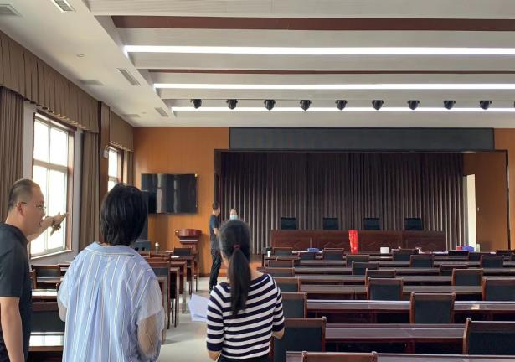 | 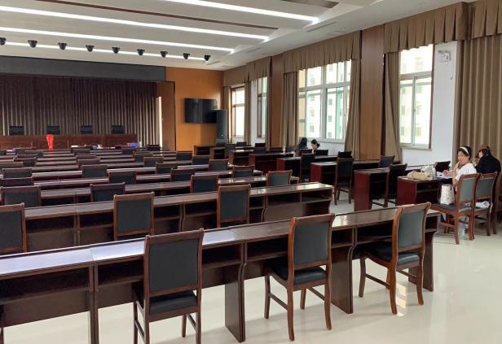
六层多功能会议厅修缮安装
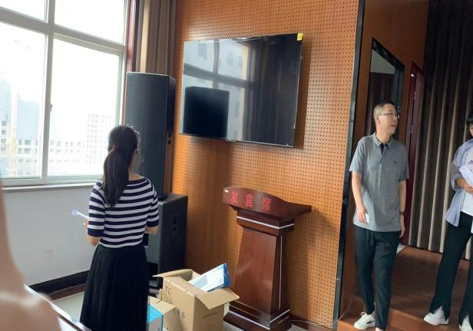 | 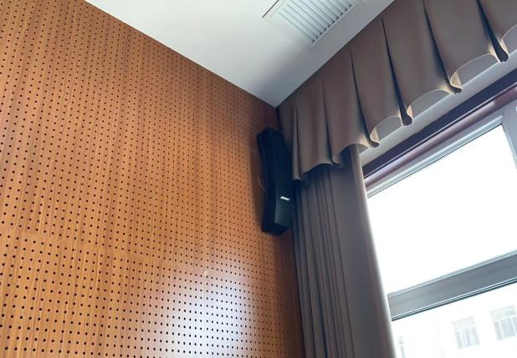
六层多功能会议厅修缮、音响安装等
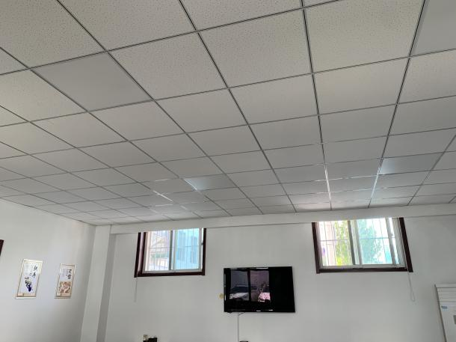 | 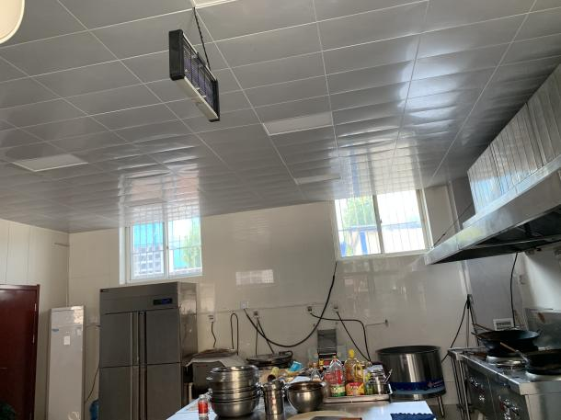
公积金管理中心食堂装饰装修工程
项目名称：运城市公积金管理中心2021年度部门整体支出绩效评价
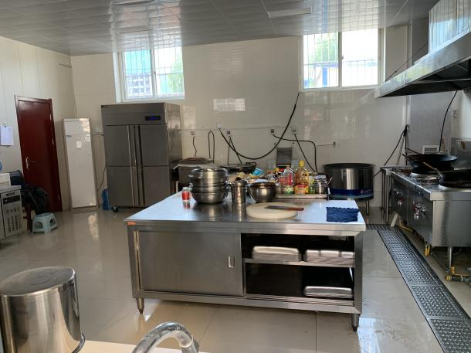 | 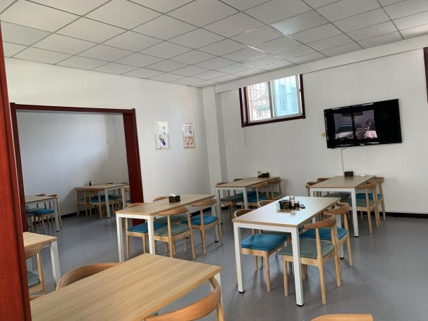
食堂地板、吊顶等装饰装修
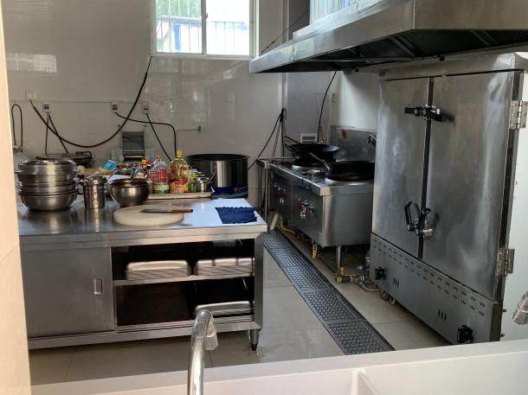 | 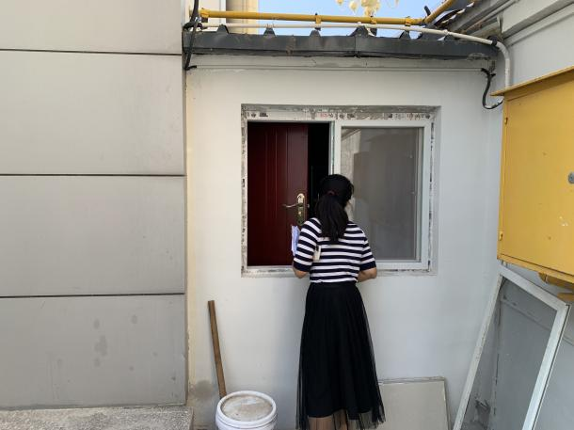
食堂地板、墙面装饰装修 | 食堂侧房装饰装修
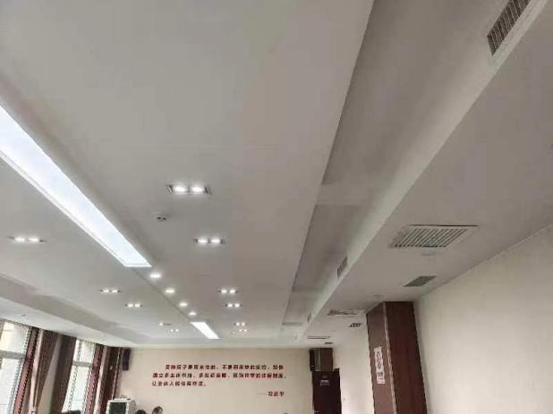 | 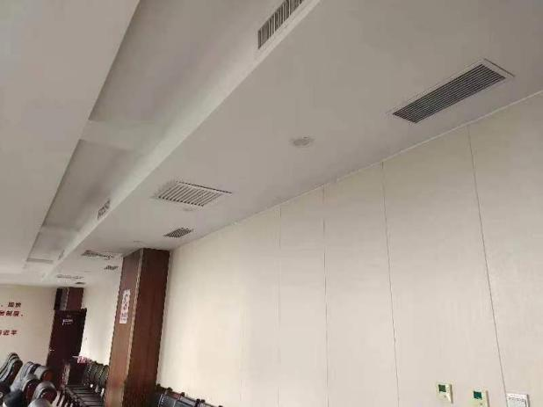
三楼会议室修缮

项目名称：运城市公积金管理中心2021年度部门整体支出绩效评价
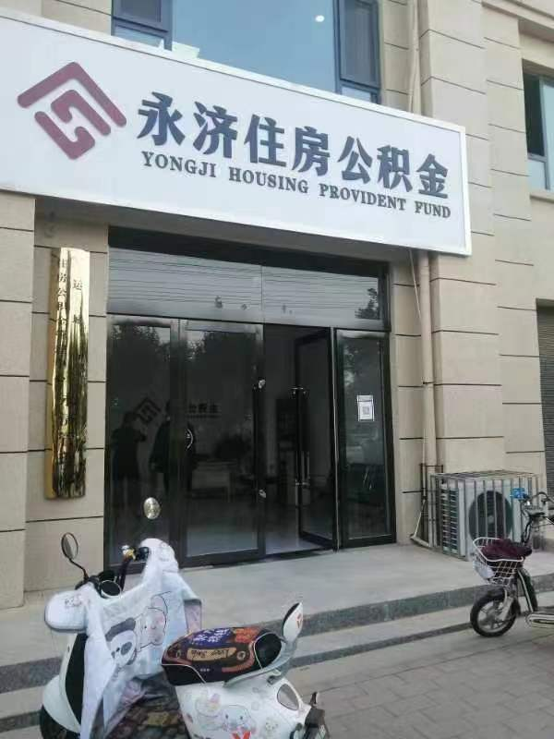 | 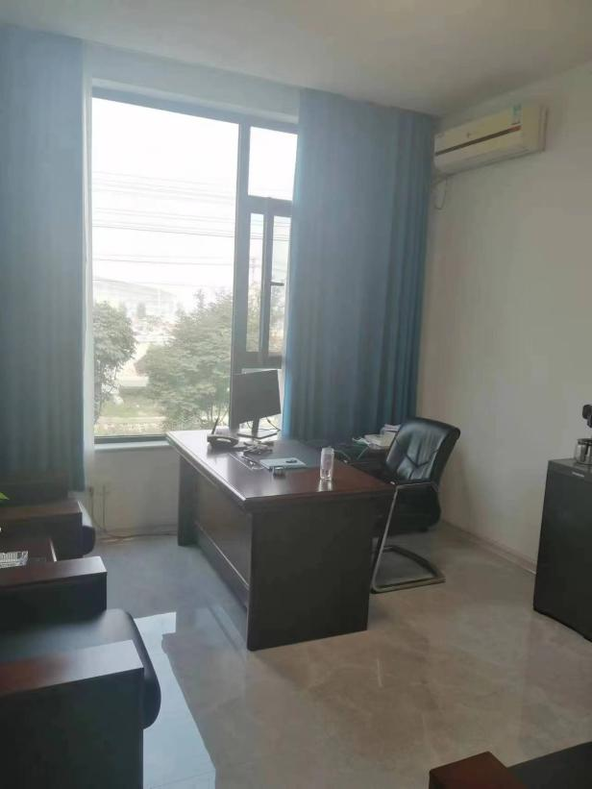
永济管理部修缮工程
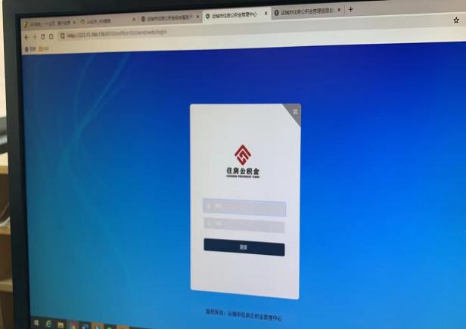 | 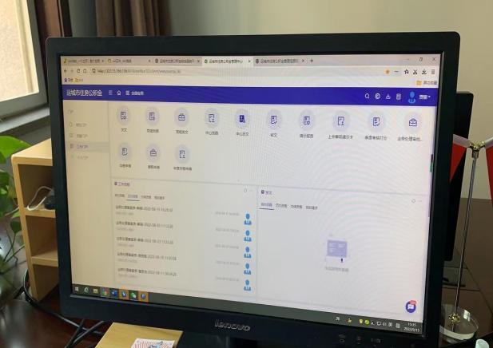
公积金单位OA系统

项目名称：运城市公积金管理中心2021年度部门整体支出绩效评价
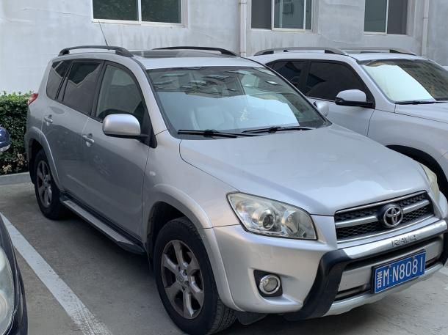 | 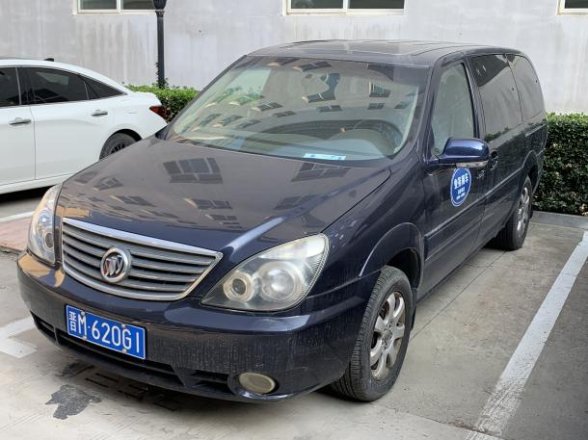
公务用车(晋MN8081) | 公务用车(晋M620G1)
 | 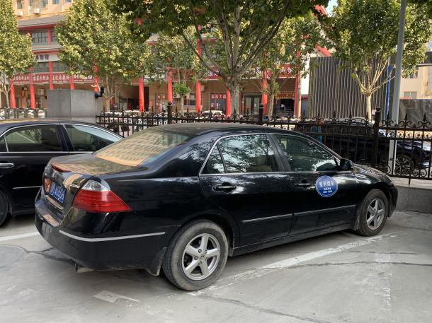
公务用车(晋MD17127) | 公务用车(晋MA0506)
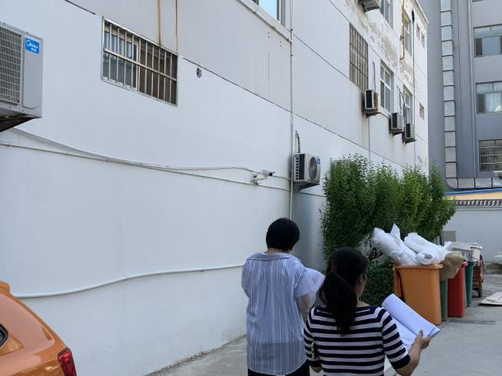 | 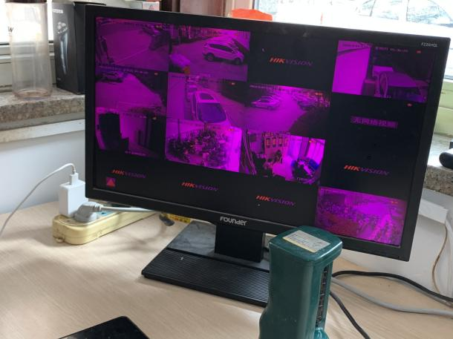
视频监控

项目名称：运城市公积金管理中心2021年度部门整体支出绩效评价
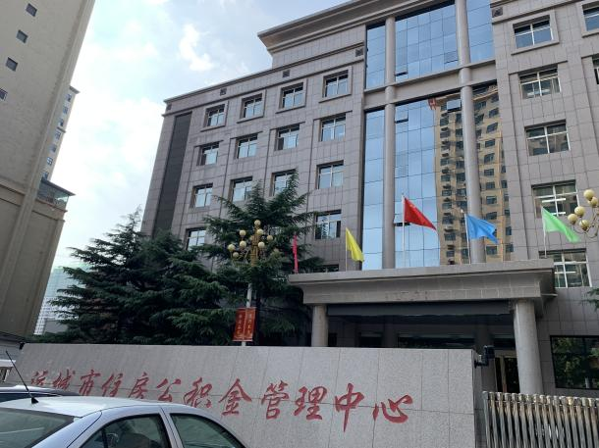 | 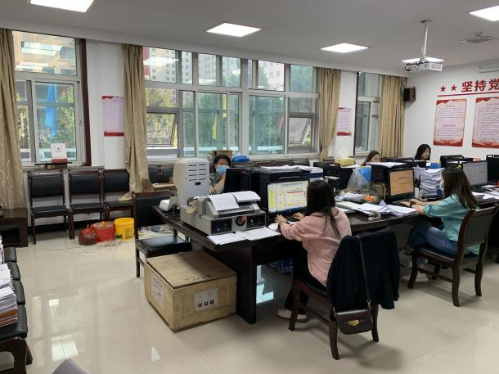
办公用房 | 办公桌椅
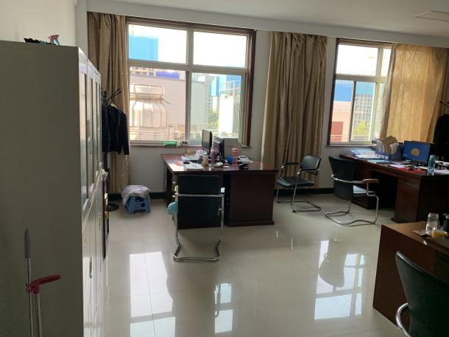 | 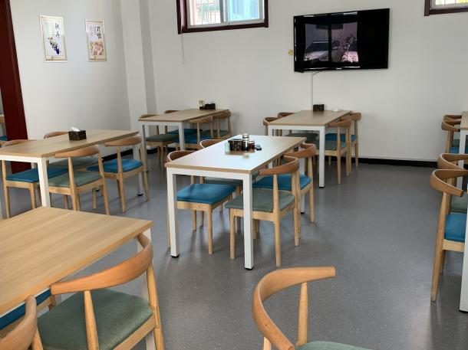
办公桌椅、文件柜 | 餐椅
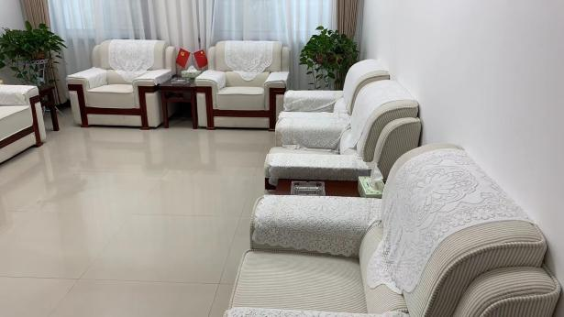 | 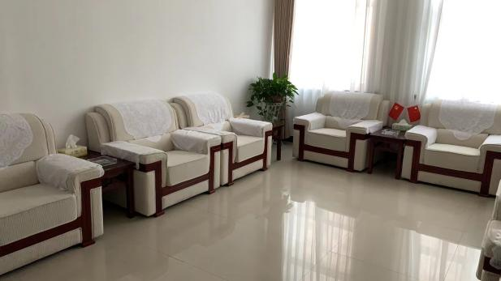
接待室沙发 | 接待室沙发

项目名称：运城市公积金管理中心2021年度部门整体支出绩效评价
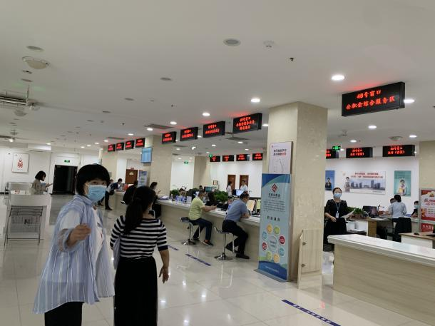 | 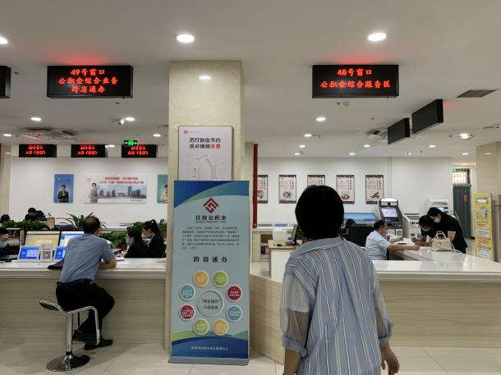
市政务大厅业务办理中心
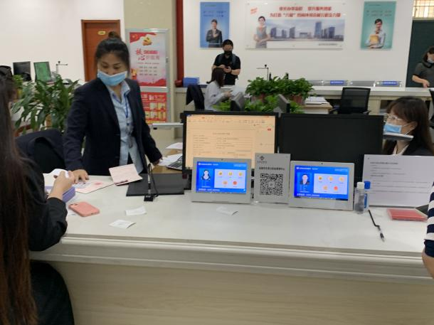 | 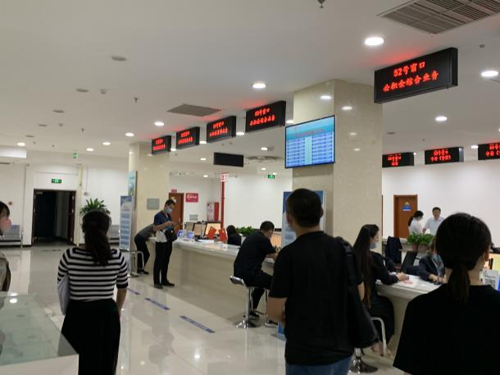
市政务大厅业务办理中心
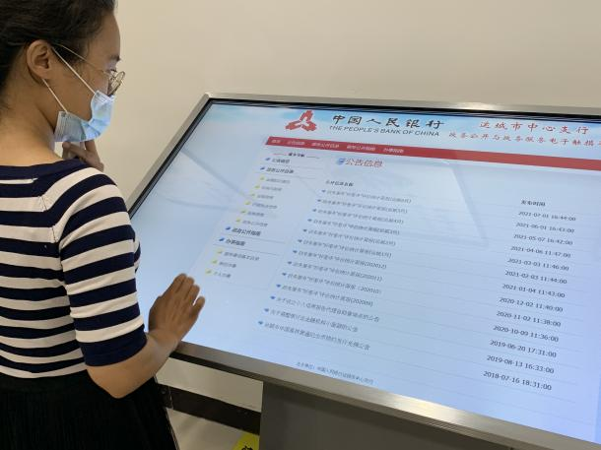 | 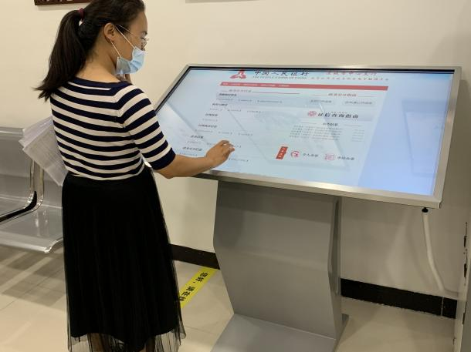
政务大厅多功能一体机

项目名称：运城市公积金管理中心2021年度部门整体支出绩效评价

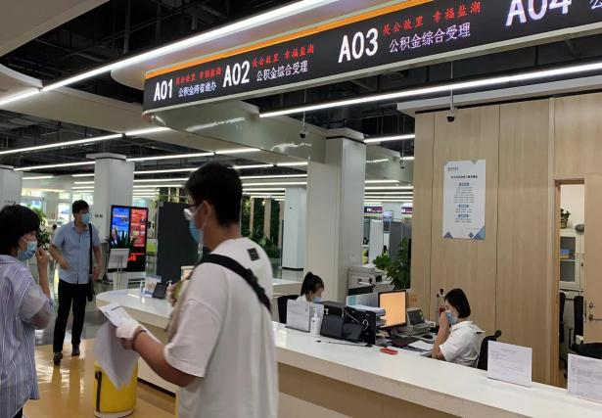 | 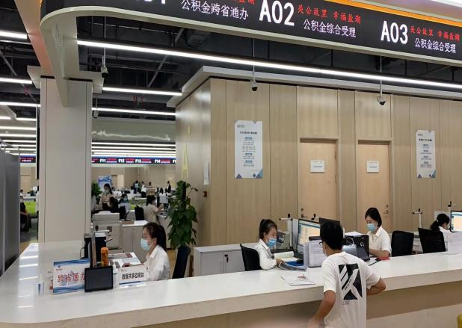
盐湖政务大厅业务办理中心
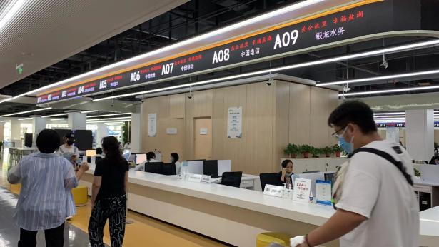 | 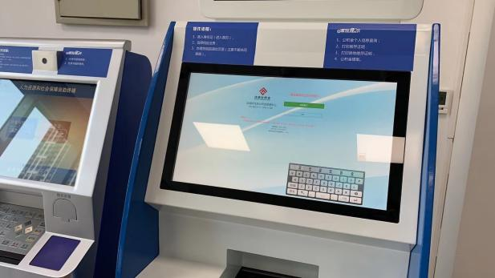
盐湖政务大厅业务办理中心 | 盐湖政务大厅自助机
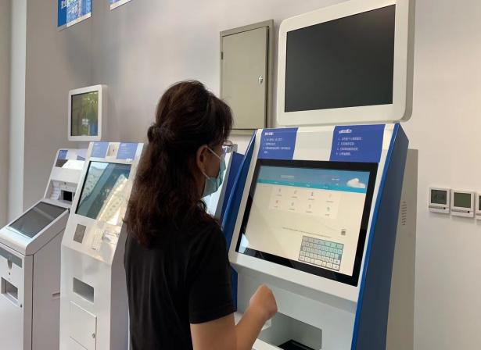 | 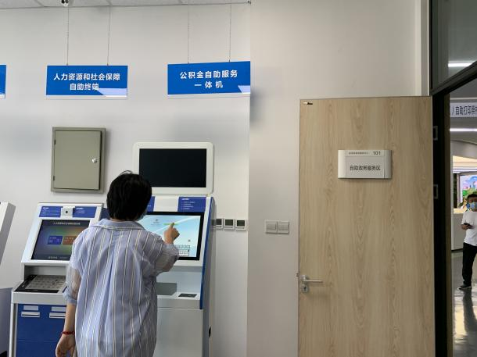
盐湖政务大厅自助机 | 盐湖政务大厅自助机

项目名称：运城市公积金管理中心2021年度部门整体支出绩效评价
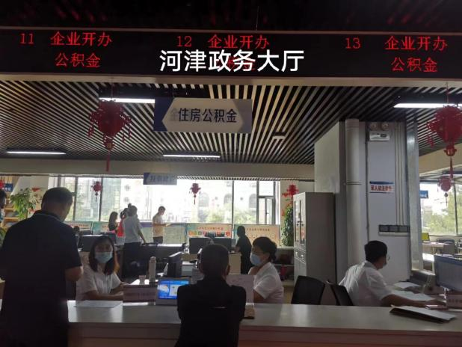 | 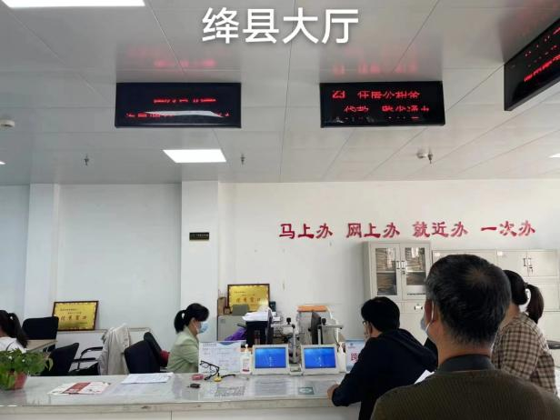
河津政务大厅 | 绛县政务大厅
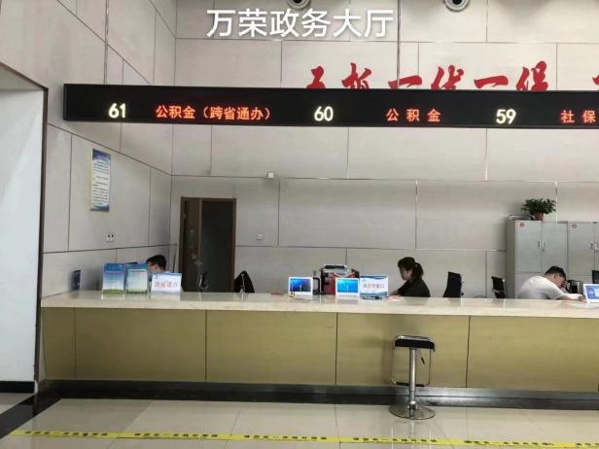 | 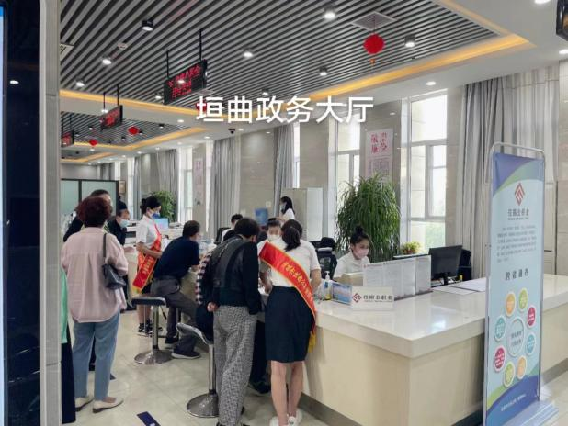
万荣政务大厅 | 垣曲政务大厅
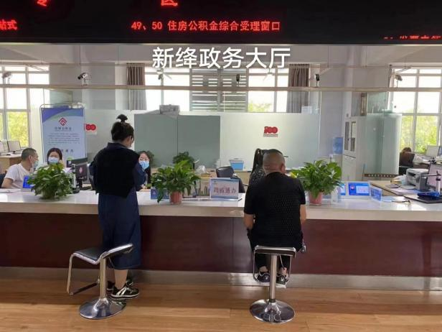 | 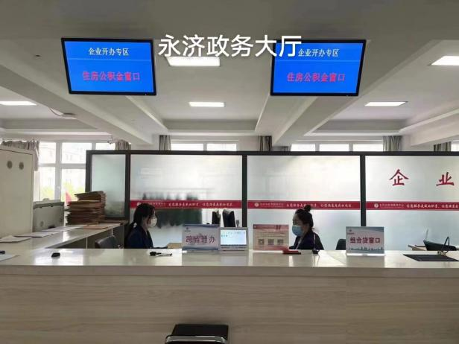
新绛政务大厅 | 永济政务大厅

